РДС РК 3.02-20-2006

Инструкция

по проектированию открытых спортивных сооружений

Outdoor athletic facilities design manual

Содержание

**[1 Общие положения](jl:30182084.100 )**

**[2 Инженерные изыскания](jl:30182084.200 )**

**[3 Требования к размещению, участку и территории](jl:30182084.300 )**

**[4 Объемно-планировочные решения](jl:30182084.400 )**

**[Лыжные базы](jl:30182084.404 )**

**[Тиры для пулевой стрельбы](jl:30182084.412 )**

**[Гребные базы](jl:30182084.427 )**

**[Сооружения для физкультурно-оздоровительных занятий населения](jl:30182084.434 )**

**[Места для зрителей](jl:30182084.435 )**

**[Игровые поля и площадки](jl:30182084.446 )**

**[Вспомогательные помещения](jl:30182084.452 )**

**[Стадионы](jl:30182084.478 )**

**[Спортивное ядро и спортивные арены](jl:30182084.498 )**

**[Искусственное освещение футбольного поля](jl:30182084.4108 )**

**[Казахские национальные виды спорта](jl:30182084.4119 )**

**[Противопожарные требования](jl:30182084.4122 )**

**[5 Водопровод и канализация](jl:30182084.500 )**

**[6 Отопление и вентиляция](jl:30182084.600 )**

**[7 Электроснабжение и электротехнические устройства](jl:30182084.700 )**

**[Приложение 1 (обязательное). Термины и определения](jl:30182084.1 )**

**[Приложение 2 (обязательное). Нормативные ссылки](jl:30182084.2 )**

**[Приложение 3 (обязательное). Требуемая толщина ограждающих конструкций тиров в зависимости](jl:30182084.3 )**

[**от пробивного действия пули**](jl:30182084.3%20)

**[Приложение 4 (обязательное). Расположение зрительских мест на трибунах](jl:30182084.4 )**

**[Приложение 5 (рекомендуемое). План двухсекторного спортивного ядра](jl:30182084.5 )**

**[Приложение 6 (рекомендуемое). План контура внутренней бровки легкоатлетических дорожек](jl:30182084.6 )**

**[Приложение 7 (рекомендуемое). Площадка для тенниса](jl:30182084.7 )**

**[Приложение 8 (рекомендуемое). Площадка для городков](jl:30182084.8 )**

**[Приложение 9 (рекомендуемое). Площадка для волейбола](jl:30182084.9 )**

**[Приложение 10 (рекомендуемое). Площадка для баскетбола](jl:30182084.10 )**

**[Приложение 11 (рекомендуемое). Площадка для гандбола](jl:30182084.11 )**

**[Приложение 12 (рекомендуемое). Поле для регби](jl:30182084.12 )**

**[Приложение 13 (рекомендуемое). Поле для бейсбола](jl:30182084.13 )**

**[Приложение 14 (рекомендуемое). Площадка для настольного тенниса](jl:30182084.14 )**

**[Приложение 15 (рекомендуемое). Рекомендуемые схемы универсальных комплексных площадок](jl:30182084.15 )**

[**для спортивных и подвижных игр**](jl:30182084.15%20)

**[Приложение 16 (рекомендуемое). Поле для хоккея с мячом](jl:30182084.16 )**

**[Приложение 17 (рекомендуемое). Площадка для хоккея на траве](jl:30182084.17 )**

**[Приложение 18 (рекомендуемое). Поле для футбола](jl:30182084.18 )**

**[Приложение 19 (рекомендуемое). Дорожка для бега по прямой](jl:30182084.19 )**

**[Приложение 20 (рекомендуемое). Место для толкания ядра](jl:30182084.20 )**

**[Приложение 21 (рекомендуемое). Место для прыжков с шестом](jl:30182084.21 )**

**[Приложение 22 (рекомендуемое). Место для прыжков в длину](jl:30182084.22 )**

**[Приложение 23 (рекомендуемое). Место для прыжков в высоту](jl:30182084.23 )**

**[Приложение 24 (обязательное). Схемы и величина уклонов открытых плоскостных сооружений](jl:30182084.24 )**

**[Приложения 25, 26, 27 (рекомендуемые). Схемы конструкций покрытий спортивных арен](jl:30182084.25 )**

**[Приложение 28 (рекомендуемое). Схема «елочного» дренажа для футбольного поля](jl:30182084.28 )**

**[Приложение 29 (рекомендуемое). Схема игрового поля Казахской национальной игры «Көкпар»](jl:30182084.29 )**

**[Приложение 30 (рекомендуемое). Схема «Мәре салым қазандық»](jl:30182084.30 )**

**[Приложение 31 (рекомендуемое). Схема скакового поля при спортивно-беговых конных видах спорта](jl:30182084.31 )**

**[Приложение 32 (рекомендуемое). Поражение цели всадником. Схема площадки соревнований](jl:30182084.32 )**

**[Приложение 33 (рекомендуемое) Поднятие серебра всадником. Схема спортивной площадки](jl:30182084.33 )**

**[Приложение 34 (рекомендуемое). Опрокидывание всадника другим всадником](jl:30182084.34 )**

Введение

Инструкция по проектированию открытых спортивных сооружений (далее - Инструкция) разработана в соответствии с требованиями **[СНиП РК 1.01-01-2001](jl:30007114.0 )** «Государственные нормативы в области архитектуры, градостроительства и строительства. Основные положения», является нормативно-техническим документом, развивающим и дополняющим [**СНиП РК 3.02-02-2001**](jl:30007114.0%20) «Общественные здания и сооружения».

Настоящий нормативно-технический документ создан для оказания помощи проектировщикам при разработке проектов и носит рекомендательный характер.

Настоящая Инструкция устанавливает порядок разработки, согласования, утверждения проектно-сметной документации, содержание заданий на проектирование, указания по инженерным изысканиям, объемно-планировочным решениям; технологические, санитарно-гигиенические требования, мероприятия пожарной безопасности, защиты людей при чрезвычайных ситуациях. Выполнение положений настоящей Инструкции обеспечивает соблюдение обязательных требований по проектированию открытых спортивных сооружений, установленных действующими нормативными документами.

Выбор конструктивных решений, материалов для устройства различных элементов открытых спортивных сооружений и оборудования относится к компетенции проектной организации.

Требования и правила Инструкции являются обязательными. Наряду с этим в Инструкции даны рекомендуемые решения и разработки.

Инструкция предназначена для проектных и изыскательских организаций.

Инструкция разработана ТОО «Геотехстройинновация» (Директор - к.т.н., профессор, академик МАИН, отличник образования РК, почетный работник образования РК Бакенов Б.Б., к.т.н., доцент Гордиенко Б.С.)

1. Общие положения

1.1 Настоящая инструкция разработана в развитие [**СНиП РК 3.02-02-2001**](jl:30007114.0%20). Общественные здания и сооружения.

Положения Инструкции обязательны при проектировании и строительстве новых, а также расширения, реконструкции, технического перевооружения открытых спортивных сооружений.

Настоящая инструкция вводится в действие с 1 сентября 2006 года.

В инструкции впервые отражены вопросы проектирования сооружений для национальных видов спорта.

1.2 В соответствии с требованиями Инструкции могут быть разработаны как типовые, так и индивидуальные проекты открытых спортивных сооружений.

1.3 Разработка типовых проектов и типовых проектных решений закрытых спортивных залов осуществляется в соответствии со **[СНиП РК 1.02-28-2004](jl:30012225.0 )**.

1.4 Проектно-сметная документация открытых спортивных сооружений должна быть разработана на основе вариантной проработки с выбором оптимальных решений согласно положениям СН РК 8.02-01-2002, СН РК 8.02-02-2002, СН РК 8.02-03-2002, СН РК 8.02-04-2002.

Задание на разработку проектно-сметной документации открытых спортивных сооружений должно включать зональные и региональные требования условий строительства.

1.5 В случаях, когда в проектно-сметной документации используются творческие или технические решения (интеллектуальная собственность), в проекте должна быть сделана соответствующая ссылка.

1.6 Проекты должны быть выполнены качественно на основе требований международного и национального законодательства.

1.7 Заказчиком проектной документации могут выступать уполномоченные государственные органы и учреждения по разработке типовых проектов, а также юридические и физические лица.

1.8 В качестве исполнителей разработки проектной документации могут привлекаться юридические и физические лица, обладающие достаточным опытом проектно-изыскательской работы, имеющие государственную лицензию на осуществление соответствующего вида изыскательской и проектной деятельности.

1.9 Заказчик и исполнитель на протяжении всего периода проектирования и действия разработанной документации несут ответственность за её качество, комплектность и своевременное выполнение.

Заказчик проектной документации несёт ответственность за своевременную подготовку и передачу проектной организации задания на разработку проектной документации, актуальность и обоснованность установленных в задании технико-экономических показателей, а также своевременное утверждение этой документации.

Проектная организация несёт ответственность за соблюдение требований нормативных документов при разработке и применении проектной документации, за качество проектных решений, их экономичность, рациональность, надёжность, безопасность, долговечность, единство изложения, полноту и эффективность предусмотренных в них мероприятий по охране окружающей среды и здоровья населения.

1.10 Проекты на строительство открытых спортивных сооружений подлежат государственной экспертизе в порядке, установленном нормативными правовыми актами РК.

Проверяется полнота исходных данных материалов инженерных изысканий, соответствие принятых в проекте решений требованиям, изложенным в договоре на выполнение проектных работ, показателям утверждённого обоснования инвестиций в строительство, техническим, технологическим, санитарным, гигиеническим, экологическим природоохранным требованиям, строительным нормативно-техническим документам.

В случае отступления от требований нормативных документов рассматривается обоснованность проектных решений и наличие согласований с уполномоченными государственными органами.

Отсутствие в настоящей инструкции ссылок на действующие нормативные документы не освобождает проектировщика и застройщика от исполнения их требований.

1.11 На проектирование и строительство крупных и сложных объектов, при наличии утверждённых (одобренных) инвестиций, прошедших государственную экспертизу в установленном порядке, следует разрабатывать технические условия, которые утверждает заказчик совместно с Уполномоченным органом по делам архитектуры, градостроительства и строительства РК и органами надзора.

1.12 При изменении функционального назначения существующих сооружений или отдельных помещений в них должны применяться действующие государственные нормативы в соответствии с новым назначением этих сооружений или помещений.

1.13 В настоящей Инструкции учтены положения Постановления Правительства РК от 19 августа 2002 года № 918 по соблюдению требований по взрывной и пожарной безопасности, охране труда и технике безопасности, инженерных, экологических и санитарных требований, установленных государственными и межгосударственными нормативами.

2. Инженерные изыскания

2.1 При проведении инженерных изысканий для проектирования открытых спортивных сооружений следует обеспечить выполнение обязательных требований СНиП РК 1.02-18-2004.

При проектировании открытых спортивных сооружений в сейсмической зоне обязательно выполнение требований СН РК 1.02-16-2003, **[СНиП РК 2.03-30-2006](jl:30086309.0 )**.

2.2 Инженерные изыскания должны обеспечивать получение топографо-геодезических, инженерно-геологических, гидрогеологических материалов и данных, необходимых для разработки предпроектной и рабочей документации на строительство открытых спортивных сооружений.

2.3 Инженерные изыскания следует выполнять специализированными изыскательскими организациями, имеющими лицензии на проведение этих работ.

2.4 Состав и объём инженерных изысканий для строительства открытых спортивных сооружений должны устанавливаться программой изысканий в соответствии со стадией проектирования, природными условиями и характером проектируемого объекта.

3. Требования к размещению, участку и территории

3.1 Открытые спортивные сооружения характеризуются сочетанием основных открытых сооружений, трибун, крытых павильонов, зелёных массивов, а также открытых территорий и акваториев различного назначения.

3.2 Объёмно-планировочные решения павильонов осуществляются в соответствии с положениями, изложенными для крытых сооружений.

3.3 Композиция генеральных планов открытых спортивных сооружений решается на основе функционального зонирования территории с учётом рельефа местности, градостроительных и других требований, связанных с назначением сооружения и конкретными местными условиями.

3.4 Территория открытых спортивных сооружений делится на зоны основных занятий физической культурой и спортом, зоны обслуживания и отдыха, соединённые системой внутренних коммуникаций.

3.5 В больших открытых сооружениях и спортивных комплексах в зоне основных занятий физической культурой и спортом располагаются основные открытые сооружения, если нужно с трибунами, а также вспомогательные помещения и территории для физкультурников, тренеров, судей и зрителей.

3.6 Зона основных занятий физической культурой и спортом может разделяться на демонстрационную и учебно-тренировочную с группировкой сооружений по видам спорта (площадки для различных спортивных игр, сооружения для лёгкой атлетики, водных видов спорта и т.д.).

Зона основных занятий физической культурой и спортом непосредственно связана с главными путями эвакуации, стоянками индивидуального и городского транспорта.

3.7 В зоне обслуживания находятся здания с административно-хозяйственными помещениями, мастерские, склады, котельные, хозяйственные дворы и др.

Зона обслуживания должна иметь удобную связь с зоной основных занятий физической культурой и спортом и служебными входами (или въездами), выходящими на второстепенные магистрали города.

3.8 Зона отдыха может располагаться на изолированных озеленённых участках. Здесь оборудуются кафе, киоски, беседки и другие сооружения, обеспечивающие отдых физкультурников, персонала и зрителей.

3.9 Система внутренних коммуникаций открытых спортивных сооружений включает главные пешеходные магистрали и второстепенные пути для связи отдельных сооружений друг с другом и с главными путями эвакуации (суммарная ширина путей эвакуации из расчёта 1 пог. м на 500 чел.).

3.10 В целях регулирования загрузки и эвакуации оборудуют разгрузочные площадки у входов на территорию (0,2-0,3 м2/чел.) и у трибун (0,3-0,5 м2/чел.).

3.11 Для движения хозяйственных и спортивных машин устраивают внутренние проезды, расположенные изолированно относительно пешеходных коммуникаций.

3.12 Композиционным ядром генплана открытого спортивного сооружения обычно является основное сооружение, а если их несколько, то крупнейшее из них. Главными осями композиции могут служить основные магистрали для движения потоков физкультурников и зрителей и главные композиционные оси основных спортивных сооружений.

Композиции генплана открытых спортивных сооружений основываются на применении симметричных, ассиметричных и свободных (живописных) приёмов группировки различных сооружений относительно главного ядра композиции.

3.13 Свободные приёмы композиции генеральных планов открытых сооружений позволяют обычно наиболее полно сочетать функциональные требования с ландшафтом, рельефом и другими местными условиями.

Однако, применяя свободную компоновку, необходимо учитывать технико-экономическую оценку принятых решений, не допуская удорожания строительства за счёт увеличения протяжённости инженерных сетей, пешеходных и транспортных коммуникаций, площади искусственных покрытий и других расходов, связанных с освоением участков, выделенных для строительства.

3.14 Решение генерального плана открытых спортивных сооружений, расположение главных, второстепенных и хозяйственных входов, въездов и внутренних коммуникаций должно быть увязано с планировкой уличной и транспортной сети прилегающих территорий населённого пункта.

Для возможности посещения открытых физкультурно-оздоровительных сооружений инвалидами и другими маломобильными группами населения необходимо устранить внешние строительные барьеры: 1) поверхности покрытий дорожек для сообщения между открытыми сооружениями должны быть не скользкими и с фактурой не слишком грубой для инвалидных колясок; 2) освещение должно располагаться на высоте уровня глаз инвалида в коляске и быть ровным и достаточно ярким (в расчете на людей с частичной потерей зрения); 3) указатели должны быть четкими и хорошо освещенными; 4) необходимо спроектировать бортовые камни, перекрестки и пандусы, обеспечив удобный доступ из вспомогательных помещений и с автостоянок. Основные требования изложены в МСН 3.02-05-2003 Доступность зданий и сооружений для маломобильных групп населения.

3.15 Главные входы, от которых начинаются главные внутренние магистрали, располагают у остановок городского и стоянок индивидуального транспорта (до 1,5-2 м2 площади автостоянки на одного зрителя).

3.16 Существенное влияние на общее композиционное решение генплана открытых спортивных сооружений оказывает рельеф местности. Особое внимание следует уделять вопросам полноценного использования естественных свойств местности, существующих зеленых насаждений и естественных водоёмов, рациональному решению баланса насыпей и выемок при минимальном объёме земляных работ.

3.17 Для открытых спортивных сооружений надо использовать хорошо озеленённые территории с рельефом местности, позволяющим оборудовать плоскостные спортивные сооружения на участках с минимальными уклонами, водные станции - на естественных водоёмах, а трибуны - на естественных склонах местности.

3.18 Используя для расположения трибун естественные амфитеатры и склоны местности, предусмотреть меры, связанные с необходимостью отвода поверхностных вод, которые по естественному склону могут стекать на расположенные внизу основные плоскостные спортивные сооружения.

3.19 Естественный рельеф местности, зелёные насаждения и принятое взаиморасположение искусственных сооружений должны также обеспечивать защиту физкультурников и зрителей от слепящего действия солнца, от сильных ветров и занесения загрязнений с прилегающих территорий.

3.20 Мерами защиты от слепящего действия солнца является правильное ориентирование спортивных сооружений и зелёные насаждения.

Площадки и поля для игровых видов спорта ориентировать меридианально, с отклонением продольной оси сооружения от меридиана до 20°. Такая ориентация обеспечивает равные условия для соревнующихся команд.

3.21 Устройства для прыжков, площадки для метаний и прямые беговые дорожки следует ориентировать так, чтобы при их использовании физкультурники не были обращены лицом к солнцу. Для защиты от ветра используют сомкнутое расположение трибун и павильонов вокруг основных открытых сооружений, а также рельеф местности.

3.22 Взаиморасположение зданий и сооружений на территории открытых спортивных сооружений осуществляется с соблюдением необходимых санитарных и противопожарных разрывов, которые регламентированы соответствующими нормами.

3.23 Участки открытых тиров для стрельбы из малокалиберных винтовок, а также револьверов и пистолетов любых калибров следует размещать на расстоянии не менее 2 км от жилых и общественных зданий и мест массового отдыха, а полуоткрытые тиры - на расстоянии не менее 300 м; участки стрельбищ, имеющих в своём составе открытые тиры для стрельбы из крупнокалиберных винтовок на расстоянии не менее 6 км.

3.24 На участках открытых тиров следует предусматривать зоны безопасности («взлётные поля»), размеры которых (считая от линии огня) должны приниматься длиной (по направлению стрельбы) не менее 4,5 км и шириной (в каждую сторону) не менее 0,6 км для стрельбы из крупнокалиберных винтовок, а для остальных видов стрельбы - соответственно 1,5 и 0,25 км. На участках открытых тиров для стрельбы из пневматического оружия, а также между смежно-расположенными тирами на участке стрельбища «взлетные поля» не предусматриваются.

В открытых тирах направление стрельбы должно предусматриваться на север или северо-восток.

4. Объёмно-планировочные решения

4.1 Перечень, строительные размеры открытых плоскостных спортивных сооружений, специализированных по видам спорта, и их пропускную способность, необходимую для определения площади вспомогательных помещений для занимающихся, тип верхнего рабочего покрытия следует принимать согласно табл. 1.

Размеры спортивного ядра следует принимать в соответствии с требованиями к размерам круговой легкоатлетической беговой дорожки, приведённым в табл. 1, а пропускную способность - исходя из суммы пропускной способности беговых дорожек и остальных мест для лёгкой атлетики не совмещающихся друг с другом и используемых одновременно (Приложения 5, 6).

В составе комплекса со спортивным ядром с круговой беговой легкоатлетической дорожкой длиной 400 м следует, как правило, предусматривать площадку для учебно-тренировочных занятий по метанию диска, молота, колья и гранаты. Размеры площадки определяются в соответствии с заданным числом мест для этих видов, руководствуясь требованиями, приведёнными в табл. 1.

4.2 В качестве верхнего рабочего слоя открытых плоскостных сооружений следует принимать:

- два типа неводостойких покрытий - из оптимальной смеси (НВ-1) и спортивный газон (НВ-2);

- три типа водостойких покрытий - синтетическое (В-1), асфальтобетонное (В-2) и бетонное (В-3).

4.3 Площадки для тенниса, городков и спортивного ядра должны иметь стационарные ограждения (Приложения 7, 8).

В ограждениях следует предусматривать ворота шириной 3,5 м и калитки.

Лыжные базы

4.4 Пропускную способность лыжных баз следует принимать:

- для гонок - по заданному числу одновременно занимающихся;

- для горных видов - по сумме единовременной пропускной способности проектируемых трасс исходя из расчёта: 30 чел. в смену для скоростного и специального скоростного спусков (по одной трассе для каждого); 60 чел. в смену для слалома-гиганта (комплекс из двух трасс);

- для прыжков на лыжах с трамплина - по сумме единовременной пропускной способности трамплинов, входящих в состав базы, исходя из расчёта: 20 чел. в смену на трамплин с расчётной длиной прыжка 20 м. и менее; 30 чел. в смену на трамплин с расчётной длиной прыжка 50 м. При промежуточных значениях расчётной длины прыжка - по интерполяции.

4.5 На стартах горно-лыжных трасс должны устраиваться горизонтальные стартовые площадки длиной не менее 4 м и шириной 3 м с ограждением высотой 0,6 м. На стартовых площадках слалома-гиганта, скоростного спуска и специального скоростного спуска следует предусматривать ветрозащитные экраны высотой не менее 2 м.

Таблица1.

|  |  |  |  |  |
| --- | --- | --- | --- | --- |
| Виды и типы сооружений | Габариты, м | | Единовременная  пропускная  способность,  чел./смена | Тип покрытия  поверхности  сооружения |
| длина | ширина |
| 1 | 2 | 3 | 4 | 5 |
| *Летние* |  |  |  |  |
| Спорт. ядро для футбола и лёгкой атлетики | 183-188 | 89-94 | 90-100 | НВ-1, НВ-2, В-2 |
| Поля и площадки для спортивных занятий (по видам спорта): |  |  |  |  |
| - бадминтон | 15 | 8 | 8 | НВ-1, В-1, В-2 |
| - баскетбол | 28 | 16 | 24 | НВ-1, В-1, В-2 |
| - волейбол | 24/34 | 15/19 | 24 | НВ-1, В-1 |
| - гандбол | 43 | 22 | 24 | НВ-1, В-1 |
| - городки | 30 | 15 | 12 | НВ-1, В-2, В-3 |
| - регби | 120 | 72 | 34 | НВ-1, НВ-2 |
| - теннис | 36/40 | 18/20 | 6 | НВ-1, В-1, В-2 |
| - теннис настольный | 7,75 | 4,5 | 4 | НВ-1, В-1, В-2 |
| - футбол | 113 | 72 | 32 | НВ-1, НВ-2, В-1 |
| - хоккей на траве | 98 | 61 | 30 | НВ-2 |
| Поля и площадки для оздоровительных занятий (по видам занятий): |  |  |  |  |
| - кегли (одна дорожка) | 25,3-28,5 | 1,5-2,1 | 2-4 | НВ-1, В-2 |
| - крокет | 8 миним. | 4 миним. | 6-10 | НВ-1, НВ-2 |
| - лапта | 40-60 | 25-30 | 12 | НВ-1, НВ-2, В-1 |
| - малый бейсбол (сторона ромба) | 13,7-18,3 | 13,7-18,3 | 18 | НВ-2 |
| - мини-баскетбол | 19-27 | 10-15 | 10 | НВ-1, В-1, В-2 |
| - мини-волейбол | 14 | 6 | 2-6 | НВ-1 |
| - мини-гандбол | 22 | 14 | 14 | НВ-1, НВ-2, В-1 |
| - мини-гольф | 800-3000 м2 |  | 15-20 | НВ-1, НВ-2 |
| - мини-футбол | 25-65 | 18-25 | 12 | НВ-1, НВ-2, В-1 |
| Дорожки и трассы для спортивных занятий (по видам спорта): |  |  |  |  |
| - лыжероллеры | 1000 | 1,5-2 | 1 чел на 50м. | В-1, В-2, В-3 |
|  | 3000 | -//- |  |  |
|  | 5000 | -//- |  |  |
| - кроссы | произвольные | произв. | произвольные |  |
| Дорожки и трассы для физкультурно-оздоровительных занятий: |  |  |  |  |
| - велосипедные | произв. | 2,5 | 1 чел на 100 м. | НВ-2, В-1, В-2, В-3 |
| - здоровья | 500-3000 | 1,5-2 | 1 чел на 20-50 м | НВ-1, В-2 |
| - оздоровительного бега и ходьбы | 800-3000 | 1,5-2 | 1 чел на 20-50 м | НВ-1, В-2 |
| *Зимние* |  |  |  |  |
| Поля и площадки для спортивных занятий (по видам спорта): |  |  |  |  |
| - фигурное катание на коньках | 65 | 36 | 30-50 | лёд |
| - хоккей | 65 | 36 | 30-50 | лёд |
| - хоккей с мячом | 114 | 73 | 34 | лёд |
| Поля и площадки для физкультурно-  оздоровительных занятий  по видам занятий): |  |  |  |  |
|  |  |  |  |
|  |  |  |  |
| - керлинг | 50 | 20 | 4-6-8 | лёд |
| - массовое катание на коньках | произв. |  | 15 м2/чел. | лёд |
| - начинающие кататься | -//- |  | 25 м2/чел. | лёд |
| - фигурное катание на коньках | 65 | 34 | 30 м2/чел. | лёд |
| Дорожки и трассы для спортивных занятий (по видам спорта): |  |  |  |  |
| - лыжный спорт | 1000, 3000, | 2,5 | 1 чел. на 50м. | снег |
|  | 5000 |  |  |  |
| - скоростной бег на коньках | 186 (153) | 74 | 60 | лёд |
| Дорожки для физкультурно-оздоровительных занятий: |  |  |  |  |
| - здоровья | 800-3000 | 1,5-2 | 1 чел. на 20-50 м | снег |
| - оздоровительного бега и ходьбы | 800-3000 | 1,5-2 | 1 чел. на 20-50 м | снег |
| - катания на лыжах | произв. | 2,5 | 1 чел. на 100 м. | снег |
| Примечания:  1. 50% протяжённости трассы должны составлять подъёмы и спуски с уклоном более 30 и длинной более 20 м. Велосипедные дорожки должны быть более пологими, чем лыжероллерные. На дорожках здоровья через 100-300 м размещаются комплексы для упражнений на снарядах. Профили трасс для лыжного спорта аналогичны лыжероллерным, профили трасс для катания на лыжах - велосипедным дорожкам. Норма для массового фигурного катания и начинающих показана для естественного льда. Для искусственного она в 2,5-3 раза ниже.  2. Трассы для лыжного спорта и катания на лыжах - из специально изготовленного снежного покрытия.  3. Зимние плоскостные сооружения с поверхностью из естественного льда устраиваются на летних полях и площадках с покрытием из оптимальной спецсмеси, асфальтобетонного и бетонного. Трассы для лыжного спорта могут размещаться на дорожках для лыжероллеров, для катания на лыжах - на велосипедных дорожках. Дорожки здоровья оздоровительного бега и ходьбы используются круглогодично.  4. Поля, площадки, дорожки и трассы, особенно зимние, следует делать с искусственным освещением.  5. Рекомендуемые типы покрытия:  НВ-1- неводостойкое, из оптимальной смеси;  НВ-2 - неводостойкое, спортивный газон;  В-1 - водостойкое синтетическое;  В-2 - водостойкое асфальтобетонное;  В-3 - водостойкое бетонное. | | | | |

В районе стартовых площадок горнолыжных трасс допускается предусматривать укрытия от осадков и ветра для ожидающих старта горнолыжников, судей и дежурного персонала медицинской и горноспасательной службы. В зависимости от местных условий вместо укрытия может предусматриваться отапливаемый павильон площадью до 12 м2. Вдоль трасс слалома-гиганта и скоростного спуска следует дополнительно предусматривать помещения (хижины) для дежурного персонала медицинской и горно-спасательной службы (площадью до 6 м2 каждая); число этих помещений определяется в зависимости от конфигурации трассы исходя из условия обеспечения обзора всех участков трассы и подходов к ним.

4.6 За финишем горнолыжных трасс следует устраивать ровные, свободные от препятствий площадки для остановки.

Для слалома и слалома-гиганта площадка должна иметь длину и ширину не менее 50 м, для скоростного спуска - не менее 150 м в длину, и 120 м в ширину, а для специального скоростного спуска - 300 и 100 м соответственно. При наличии контруклона длину площадок допускается сокращать.

4.7 Тиры для биатлона должны проектироваться открытыми с учётом требований п.п. 4.19 и 4.25. Ширина каждого стрелкового места должна приниматься 2,5 м, глубина - 2,8 м. Расстояние между мишенными щитами - не менее 1,5 м. Число стрелковых мест определяется заданием на проектирование.

Тир должен размещаться на расстоянии не менее 4 км от старта и не менее 2 км от финиша.

4.8 На финише трасс, предназначаемым для соревнований по лыжным гонкам, биатлону и горным видам (кроме трасс специального скоростного спуска), следует устраивать павильон площадью до 30 м2 с застеклёнными проёмами, обращенными к трассе, к финишу, а для горных видов - и к площадке остановки.

4.9 Проектирование трамплинов с расчётной длиной прыжка более 50 м должно производиться по заданиям Госкомспорта РК, а при расчётной длине прыжка от 20 до 50 м с ним должны быть согласованы параметры проектируемых трамплинов.

В составе лыжной базы для прыжков с трамплина следует предусматривать устройство двух и более трамплинов с разностью расчётной длины прыжка не менее 15 м.

Расчётная длина прыжка и число трамплинов, входящих в состав лыжной базы, устанавливаются в задании на проектирование.

4.10 При неполном совпадении профиля проектируемого трамплина с существующим склоном горы (с учётом его планировки), часть профиля трамплина размещается на эстакаде. Проектирование трамплинов, полностью расположенных на эстакаде, не допускается.

4.11 На горнолыжных трассах и трамплинах с расчётной длиной прыжка 50 м и более должны предусматриваться подъёмные устройства для транспортирования лыжников к стартовым площадкам, а на трамплинах, кроме того, механизированные устройства для подъёма снега на полотно трамплина.

Тиры для пулевой стрельбы

4.12 Выбор типа тира (открытый, полуоткрытый, крытый}, а также число стрелковых мест в нём определяются заданием на проектирование.

4.13 Пропускная способность тиров в смену принимается по заданному числу стрелковых мест.

4.14 Назначение тиров по виду стрельбы и калибру применяемого оружия для первичных организаций коллективов физкультуры и районных спортивных клубов, а также входящих в состав стрельбищ и число стрелковых мест в них следует принимать согласно табл. 2

4.15 Размеры отдельных элементов стрелковой галереи в зависимости от вида и дистанции стрельбы следует принимать согласно табл. 3. Общая ширина стрелковой галереи (протяжённость линии огня) определяется в соответствии с принятым числом стрелковых мест.

4.16 Расчётная дистанция стрельбы - расстояние между линией огня и линией мишени - принимается в направлении, перпендикулярном линии огня, которая должна отмечаться на полу стрелковых мест с отступом на 0,5 м внутрь от их переднего края.

Линия мишеней должна располагаться параллельно линии огня, а мишени - размещаться против каждого стрелкового места.

Таблица 2

|  |  |  |  |  |
| --- | --- | --- | --- | --- |
| Назначение тира по виду стрельбы и калибру применяемого оружия: | Дистанция стрельбы, м. | Минимальное число стрелковых мест или мишенных установок | | |
| в тирах для первичных организаций коллективов физкультуры и районных стрелково-спортивных клубов | в тирах в составе стрельбищ для соревнований | |
| ниже республиканского масштаба | республиканского и более высокого масштаба |
| 1 | 2 | 3 | 4 | 5 |
| 1 Тиры для стрельбы по мишеням с чёрным кругом из оружия: |  |  |  |  |
| - крупнокалиберного | 300 | - | 16 | 40 |
|  | 100 | - | 12 | - |
| - малокалиберного | 50 | 10 | 20 | 60 |
|  | 25 | 10 | - | - |
| - пневматического | 10 | 15 | 20 | 40 |
| 2 Тиры для скоростной стрельбы по мишеням: |  |  |  |  |
|  |  |  |  |
| поворачивающимся | 25 | 1 установка  с 5 фигурами | 4 установки  по 5 фигур в каждой | 8 установок  по 5 фигур в каждой |
| фигурным из малокалиберного пистолета, |
| крупнокалиберного  револьвера  (пистолета) |
| по движущейся мишени  «бегущий кабан» из малокалиберной винтовки | 50 | - | 1 тир на  1 основное и  2 боковых (для  прицеливания без  выстрела) | 2 тира по 1 основному и по 2 боковых (для  прицеливания без  выстрела) в каждом |
| по движущейся мишени  «бегущий кабан» из пневматической винтовки | 10 | 1 тир на 1 основное  и 1 боковое (для  прицеливания и  выстрела) |  | 2 тира по 1 основному и по 1  боковому (для  прицеливания без  выстрела) в  каждом |
| Примечания  1. Тиры, входящие в состав стрельбищ, могут быть крытыми, полуоткрытыми и открытыми; тиры для стрельбы на дистанцию 300 м должны проектироваться, как правило, полуоткрытыми, а тиры для стрельбы из пневматического оружия, предназначаемые для соревнований республиканского и более высокого масштаба, - только крытыми.  2. На стрельбищах для учебно-тренировочных занятий состав тиров и количество стрелковых мест в них устанавливаются заданием на проектирование. | | | | |

Таблица 3

|  |  |  |  |  |
| --- | --- | --- | --- | --- |
| Вид и дистанция  стрельбы | Размеры элементов стрелковой галереи, м | | | |
| Огневой рубеж | | | Глубина зоны для  представителей команд и тренеров» |
| Стрелковое место | | Ширина прохода (зоны для судей) |
| ширина | глубина  (длина) |
| 1 | 2 | 3 | 4 | 5 |
| 1. По мишеням с  чёрным кругом  на дистанцию, м: |  |  | 1,1 | 1,25 |
|  |  |
|  | } 2,5 |
| а) 300 и 100 | 1,6** |
| б) 50 и 25 | 1,25-1,6** |
| в) 10 | 1 | 1,5 |
| 2. По поворачивающимся фигурным  мишеням***  (дистанция 25 м): |  |  |
|  |  |
|  |  |
|  | } 1,5 |
| по одной | 1-1,5 |
| по пяти | 1,5 |
| * При наличии мест для зрителей они располагаются также в этой зоне, для чего её глубина (для всех видов стрельбы) должна приниматься 3,5 м для соревнований ниже республиканского масштаба и 5 м для соревнований республиканского и более высокого масштаба.  Зона отделяется от прохода для судей барьером высотой 0,8-1 м.  **Через каждые два стрелковых места следует, как правило, устанавливать стационарные или съёмные перегородки высотой 2 м. (от пола), не доходящие на 0,3 м до пола, и шириной 1,5 м, из которых 0,5 м выдвинуты за линию огня по направлению стрельбы.  *** В передней части стрелковых мест должен устанавливаться барьер высотой 0,85 м с горизонтальной полкой поверху шириной 0,5 м, а при стрельбе по одной поворачивающейся фигурной мишени, кроме того, - переносные перегородки высотой 1,8 - 2 м и шириной 0,9-1м, отделяющие каждое место от соседних для защиты от гильз.  Примечание  Размеры кабин и место для тренировки без выстрела в тире по движущейся мишени «бегущий кабан» из малокалиберной винтовки принимаются по п. 1б табл. 3. | | | | |

4.17 Ширина огневой зоны у стрелковых мест должна быть не менее ширины стрелковой галереи, а у мишеней - не менее протяжённости линии мишеней.

4.18 В открытых тирах стрелковая галерея должна иметь навес для защиты от осадков и солнца и ограждаться с трех сторон стенами (щитами).

4.19 Размеры и расположение земляных валов в открытых тирах следует принимать согласно табл. 5.

4.20 Требуемую толщину конструкций, ограждающих огневые зоны крытых и полуоткрытых тиров, следует определять, руководствуясь обязательным прил. 3.

4.21 В открытых и полуоткрытых тирах поверхность пола должна быть выше поверхности огневой зоны на 0,3-0,6 м при дистанции стрельбы 25 и 50 м и на 0,8-1,3 м большей дистанции стрельбы.

4.22 На внутренней поверхности ограждающих конструкций огневой зоны выступы или ниши, превышающие 0,3 м, не допускаются.

Все выступающие внутрь огневой зоны конструкции, а также перехваты (если они выполнены из материалов, приводящим к рикошетам) должны иметь противорикошетные обшивки на поверхности, обращенной к стрелковым местам.

4.23 Высоту от пола стрелковых мест до выступающих конструкций потолка (навеса) стрелковой галереи следует принимать:

- 3,3 м - в тирах для стрельбы из крупнокалиберного и малокалиберного оружия;

- 2,7 м - в тирах для стрельбы из пневматического оружия.

Высоту огневой зоны крытых и полуоткрытых тиров (в последнем случае - до низа поперечных перехватов) следует принимать 2,5 м.

Во встроенных тирах (в том числе размещаемых в подвальных помещениях) высоту над стрелковыми местами допускается уменьшить до 2,4 м, а огневой зоны - до 2,1 м.

4.24 Отдельно стоящие открытые и встроенные крытые тиры (в том числе размещаемые в подвальных помещениях) допускается проектировать только для стрельбы из малокалиберного и пневматического оружия.

4.25 В тирах для стрельбы на дистанцию 50 м и более на линии мишеней должны устраиваться блиндажи для защиты от пуль людей, обслуживающих размещаемые в них мишенные установки.

В тирах для скоростной стрельбы по движущейся мишени «бегущий кабан» из малокалиберной винтовки устраивается укрытие, состоящие из двух блиндажей и траншеи между ними.

Допускается устройство блиндажей в открытых тирах для скоростной стрельбы по поворачивающимся фигурным мишеням (дистанция стрельбы 25 м), входящих в состав стрельбищ.

В тирах на трассах биатлона (см. п. 4.7) блиндажи следует устраивать на лыжных базах, предназначаемых, как правило, только для соревнований республиканского и более высокого масштаба.

Таблица 4

|  |  |  |  |  |
| --- | --- | --- | --- | --- |
| Дистанция стрельбы, м, и вид оружия | Оптимальная высота центра мишени от пола стрелковых мест, м | Допустимые отклонения, м | | |
| длины дистанции | центра мишени от перпендикуляра к её плоскости | |
| по горизонтали в каждую из сторон | по вертикали от пола стрелковых мест |
| 1 | 2 | 3 | 4 | 5 |
| 300, винтовка | 3 | ± 1 | 6 | ± 4 |
| 100, винтовка | 1 | ± 0,5 | 2 | ± 2,5 |
| 50, винтовка и | 0,5 | ± 0,2 | 1 | ± 0,75 |
| пистолет |  |  |  |  |
| 25, винтовка | 0,25 | ± 0,1 | 0,75 | ± 0,2 |
| 25, пистолет | 1,4 | ± 0,1 | 0,75 | ± 0,2 |
| 10, винтовка и | 1,4 | ± 0,05 | 0,25 | ± 0,2 |
| пистолет |  |  |  |  |
| 50 («бегущий | 0,5-1,4 | + 2,5 | - | - |
| кабан»), винтовка |  |  |  |  |
| 10 («бегущий | 1,2-1,6 | + 2,5 | - | - |
| кабан»), винтовка |  |  |  |  |
| пневматическая |  |  |  |  |
| Примечание - В тире «бегущий кабан», указанные допустимые отклонения относятся к положению, когда мишень находится в середине «окна». | | | | |

Таблица 5

|  |  |  |  |  |  |
| --- | --- | --- | --- | --- | --- |
| Дистанция  стрельбы, м | Высота земляных валов от  уровня расположения  центров мишеней, м | | Ширина пулеприёмного и боковых  земляных валов  поверху, м | Удаление подошвы  пулеприёмного  земляного вала от  линии мишеней, м |  |
| пулеприёмного | боковых |  |
| 1 | 2 | 3 | 4 | 5 |  |
| 25 и 50 | 6 | 4 | 1,2 | 5 |  |
| 100 | 7,5 | 5 | 1,5 | 6 |  |
| 300 | 10 | 6 |  | 10 |  |
| Примечание - Откосы земляных валов, обращенные к огневому рубежу, должны иметь травяной покров без твёрдых включений, которые могут привести к рикошету | | | | |  |
|  |

В открытых и полуоткрытых тирах над «окнами» блиндажей (в тирах для скоростной стрельбы по мишени «бегущий кабан» - над траншеей вдоль «окна») следует предусматривать съёмные или выдвижные устройства, предохраняющие блиндаж (траншею) от осадков.

Блиндажи и укрытия должны быть:

- в тирах - полностью заглублёнными;

- в открытых и полуоткрытых тирах - наземными, частично или полностью заглублёнными, что определяется условиями местности и требованиями о взаимном положении линии огня и линии мишеней, приведёнными в табл. 4.

4.26 В замишенном пространстве на расстоянии 1,2-3 м от мишенных щитов следует предусматривать установку пулеприемных устройств (пулеулавливателей) и устройство противорикошетной обшивки торцовой стены тира. В открытых и полуоткрытых тирах с земляными пулеприёмными валами пылеулавливатели и противорикошетные обшивки не предусматриваются.

Пулеулавливатели устанавливаются по всей ширине огневой зоны в тирах для скоростной стрельбы по «бегущему кабану» и по поворачивающимся фигурным мишеням или за каждым мишенным щитом в отдельности в тирах для стрельбы по мишеням с чёрным кругом.

Между линией мишеней и пулеулавливателями следует предусматривать экран из легкопробиваемых материалов, создающий за мишенями ровный светлый фон.

Гребные базы

4.27 В зависимости от назначения базы по виду (видам) гребного спорта её следует проектировать для академической гребли, или гребли на байдарках и каноэ, или народной гребли, или универсальной (предназначаемой для двух или трёх видов гребли). При этом число лодок различного класса для каждого вида гребли должно составлять не менее одного комплекта.

Состав комплектов лодок следует принимать:

- для академической гребли - 44 лодки, в том числе одиночек - 7, двоек парных - 6, двоек распашных без рулевого - 7, двоек распашных с рулевым - 3, четвёрок парных без рулевого - 3, четвёрок парных с рулевым - 3, четвёрок распашных без рулевого - 2, четвёрок распашных с рулевым - 9 и восьмёрок - 4;

- для гребли на байдарках и каноэ - 40 лодок, в том числе байдарок-одиночек - 16, байдарок-двоек - 6, байдарок-четвёрок - 4, каноэ-одиночек - 8, каноэ-двоек - 4, многоместных каноэ - 2;

- для народной гребли - 24 лодки, в том числе одиночек - 12, двоек с рулевым - 12.

4.28 Пропускную способность баз (на один комплект лодок) в зависимости от назначения базы по виду гребного спорта следует принимать:

- для академической гребли - 140 чел. в смену;

- для гребли на байдарках и каноэ - 60 чел. в смену;

- для народной гребли - 44 чел. в смену.

На универсальных базах пропускная способность определяется суммой пропускной способности по каждому из видов гребли.

4.29 В прибрежной части непосредственно на акватории допускается дополнительно устраивать бассейн для плавания с ванной размером 25 × 11 м или 25 × 8,5 м.

Эллинг (эллинги) с площадкой для наладки и осмотра лодок должен размещаться в районе причалов и иметь следующие размеры (на один комплект лодок):

- для академической гребли - эллинг 27 × 18 м площадка 42 × 18м;

- для гребли на байдарках и каноэ - эллинг 20 × 6 м, площадка 26 × 6 м;

- для народной гребли - эллинг 14 × 6 м, площадка 17 × 6 м.

Высоту эллингов (до низа выступающих конструкций потолка) для гребли на байдарках и каноэ и для народной гребли следует принимать 3 м, а для академической гребли - 4,2 м.

На базах, предназначаемых для проведения соревнований, в районе эллинга следует предусматривать устройство открытой площадки с твёрдым покрытием для временного размещения лодок. Размеры площадки (на две команды) следует принимать:

- для академической гребли - 54 × 6 или 2 (27 × 6 м);

- для гребли на байдарках и каноэ - 36 × 3 или 2 (18 × 3 м);

- для народной гребли - 20 × 6 или 3 (10 × 6 м).

4.30 На гребных базах круглогодичного действия для академической гребли и (или) для гребли на байдарках и каноэ следует предусматривать залы гребных бассейнов.

При пропускной способности базы от 120 до 180 чел. в смену размер зала бассейна для академической гребли следует принимать 21×15 м, высотой 4,2 м, а для гребли на байдарках и каноэ - 15×9 м, высотой 3 м. При большей пропускной способности следует дополнительно предусматривать зал 15×15 м, высотой 4,2 м для академической гребли и 15×9 м, высотой 3 м - для гребли на байдарках и каноэ.

Внутренняя поверхность ограждающих конструкций залов гребных бассейнов должна быть влагостойкой, а поверхность пола, кроме того, нескользкой.

4.31 На базе круглогодичного действия при их пропускной способности в смену не менее 200 занимающихся следует предусматривать зал для общей физической подготовки размером 24×12 м, высотой 6 м.

4.32 На базах круглогодичного действия следует предусматривать помещение для групповых занятий по силовой подготовке высотой не менее 3 м и размером: 18×9 м при пропускной способности базы в смену 180 чел. и более; 12×9 м при пропускной способности базы в смену от 120 до 180 чел.; 9×6 м при меньшей пропускной способности базы и на базах сезонного действия.

На базах сезонного действия, специализированных только для народной гребли, вместо помещения следует предусматривать открытую площадку такого же размера с навесом над нею.

4.33 Судейская вышка должна размещаться в створе финиша. При предназначении базы для соревнований республиканского и более высокого масштаба вышка должна быть стационарной, и в её составе кроме мест для судей должны быть дополнительно предусмотрено: место (кабина) для информатора (директора) и помещение для аппаратуры фотофиниша или видеомагнитофона и обслуживающего их персонала.

Сооружения для физкультурно-оздоровительных занятий населения

4.34 В состав открытых плоскостных сооружений должны входить: комплексная площадка, полоса для преодоления препятствий, «тропа здоровья».

Минимальные размеры комплексной площадки и отдельных её элементов следует принимать согласно табл. 6.

«Тропа здоровья» должна быть шириной не менее 1,5 м и протяжённостью не менее 800 м.

Протяжённость полосы препятствий для детей в возрасте от 10 до 14 лет - 40 м, ширина - 7 м; для детей старше 14 лет и взрослых, протяжённость - 70 м, ширина, как правило, - 14 м (но не менее 7 м). Допускается расположение полосы не по прямой, а по ломаной линии.

Ориентация открытых плоскостных сооружений для физкультурно-оздоровительных занятий по сторонам горизонта не регламентируется.

Места для зрителей

4.35 В сооружениях, предназначаемых для проведения соревнований в присутствии зрителей, следует предусматривать места, как правило, в виде трибун для сидения или стояния (в последнем случае только на сооружениях, предназначаемых для проведения соревнований в зимнее время).

4.35 Места для зрителей должны располагаться за пределами арены (включая забеги, зоны безопасности и места для судей) и эвакуационного прохода вдоль рядов зрительских мест.

Трибуны для зрителей следует располагать, как правило, по продольным сторонам арен; расположение трибун у торцовых сторон арены предусматривается в случаях:

- если заданное число зрительских мест не может быть размещено в пределах нормируемых расстояний (см. обязательное прил. 4) на трибунах у продольных сторон арены;

- необходимости устройства периметральных трибун у открытых спортивных ядер (арен) или полей для футбола;

- когда в крытых сооружениях расположение по продольным сторонам приводит к неоправданному увеличению пролёта зала.

Таблица 6

|  |  |  |  |  |
| --- | --- | --- | --- | --- |
| Возрастная группа занимающихся | Элементы комплексной площадки* | | | |
| Площадка для подвижных игр и общеразвивающих упражнений, м2 | замкнутый контур беговой дорожки | | |
| длина, м | | ширина, м |
| общая | в том числе прямого участка |
| 1 | 2 | 3 | 4 | 5 |
| Для детей от 7 до 10 лет Для детей старше 10 до 14 лет | 50  100 | 60  150 | Не менее 15 Не менее 30 | 1,2  1,5 |
| Для детей старше 14 лет и взрослых | 250 | 200 | Не менее 60 | 2 |
| * В соответствии с местными условиями (конфигурация участка и др.) элементы комплексной площадки могут размещаться на одном общем участке или располагаться раздельно в пределах территории, занимаемой группой жилых домов. | | | | |

В спортивно-демонстрационных и спортивно-зрелищных залах и крытых катках при использовании арены для видов спорта или культурно-зрелищных и общественных мероприятий, требующих меньшей площади, допускается предусматривать размещение временных мест для зрителей непосредственно на арене.

Установка временных мест для сидения зрителей в крытых спортивных сооружениях должна исключать возможность их опрокидывания или сдвижки.

Стационарные места для зрителей на лыжах и гребных базах, а также в тирах для пулевой стрельбы допускается предусматривать на сооружениях, предназначаемых, как правило, для соревнований не ниже республиканского масштаба.

4.37 Размеры мест на трибунах для сидения следует принимать:

- глубину ряда для открытых сооружений 0,75-0,8 м, для крытых - 0,8-0,9 м. При проектировании временных мест (в том числе бличеров) допускается уменьшение глубины ряда до 0,7 м на открытых и до 0,75 м в крытых сооружениях;

- ширину места для сидения (вдоль ряда) для открытых сооружений 0,42 м, для крытых - 0,45 м;

- глубину сидения для открытых сооружений - 0,3 м, для крытых - 0,4 м. При проектировании временных мест допускается уменьшение глубины сиденья в крытых сооружениях до 0,35 м;

- высоту сиденья над уровнем пола прохода - 0,43 м.

При разнице уровня пола смежных рядов трибуны св. 0,3 м у сидений следует предусматривать устройство спинок, возвышающихся над полом вышерасположенного смежного ряда не менее чем на 0,12 м.

Места на трибунах для стояния должны иметь глубину каждого ряда не менее 0,45 м и ширину (вдоль ряда) не менее 0,5 м.

4.38 На стационарных трибунах открытых и крытых спортивно-демонстрационных и спортивно-зрелищных сооружений, предназначаемых для соревнований республиканского и более высокого масштаба, следует, как правило, предусматривать места для представителей прессы (ложу прессы). На спортивно-демонстрационных сооружениях для лёгкой атлетики (открытая спортивная арена с дорожкой для бега по кругу длиной 400 м или зал с дорожкой для бега по кругу длиной 200 м) на стационарных трибунах следует предусматривать места для судей (судейскую ложу), размещаемые в районе финиша беговых дистанций.

Число мест в ложах определяется заданием на проектирование.

4.39 Расположение зрительских мест на трибунах следует принимать по обязательному прил. 4.

4.40 На трибунах, отметка пола (прохода) первого ряда которых превышает более чем на 0,25 м планировочную отметку прилегающей к трибуне поверхности, следует вдоль прохода этого ряда предусматривать устройство ограждения высотой не менее 0,7 м.

Ограждение высотой не менее 1,2 м следует предусматривать по верху и по торцам трибун открытых спортивных сооружений, а также у трибун в крытых сооружениях, если по верху или по торцам они не примыкают к стенам зала.

Вдоль проходов рядов трибун для стояния следует предусматривать устройство ограждения, устанавливаемого перед первым рядом и не реже чем через каждые последующие 5-6 рядов.

Ограждения вдоль проходов рядов трибуны не должны мешать видимости, а в бассейнах (вдоль первого ряда), кроме того, должны быть глухими.

4.41 Планировочное решение, оборудование и благоустройство территории спортивных объектов и комплексов должно обеспечивать безопасное и беспрепятственное передвижение всех маломобильных групп посетителей, включая посетителей на креслах-колясках и свободный доступ их ко всем сооружениям и открытым спортивным площадкам (РДС РК 3.01-05-2001, МСН 3.02-05-2003).

4.42 При организации открытых площадок, основных пешеходных подходов к объектам массового посещения, а также путей эвакуации посетителей массовых мероприятий следует выделять специальные полосы и участки площадей, предназначенные для передвижения и отдыха инвалидов и других маломобильных групп посетителей, исходя из расчёта 0,96м2 на одного инвалида - у открытых спортивных сооружений с трибунами и 0,58м2 на одного инвалида - у открытых спортивных сооружений с местами зрителей. Специальные эвакуационные полосы и площадки должны иметь яркую контрастную разметку, звуковую сигнализацию и информационные подсвеченные в вечернее время знаки и стенды.

Расчётное количество инвалидов и маломобильных зрителей, участников спортивных и других зрелищных мероприятий, принимается в зависимости от типа спортивного комплекса или сооружения, степени их оборудованности для беспрепятственного посещения инвалидами, согласно региональных статистических данных о численности маломобильных групп населения.

4.43 Расчёт количества полос передвижения инвалидов к местам проведения соревнований следует производить, исходя из средней скорости передвижения маломобильного пешехода 0,5м/сек. и расчётного времени подхода от остановки общественного транспорта (автостоянки) до зрительского места в пределах 20 минут.

4.44 Деревья и кустарники следует располагать не ближе 0,9 метра от бордюрного камня или края безбордюрной пешеходной дорожки и площадки, предназначенных для эвакуации инвалидов. Не допускается использование для озеленения пешеходных подходов к центрам массового посещения кустарников, имеющих высоту менее 0,5 м и более 1,1 м колючих растений, способных травмировать во время передвижения. Посадку древесных насаждений следует производить, как правило, в виде аллей и небольших групп для обеспечения свободной визуальной ориентации на всей территории подхода и эвакуации посетителей спортивных объектов и комплексов.

4.45 Общественные туалеты в спортивных объектах и комплексах должны размещаться на территориях, куда посетители, включая и инвалидов на креслах-колясках, могли бы легко и беспрепятственно добраться. Входы в общественные туалеты не должны иметь порогов, а при необходимости устройства порогов - их высота не должна превышать 2,5 см.

Игровые поля и площадки

4.46 В отличии от спортивного ядра и полей для футбола игровые поля и площадки разрешается устраивать вблизи жилья, на участках с разной конфигурацией и рельефом.

4.47 Основное поле для игры должно быть окружено зонами безопасности (забегами) свободными от препятствий или предметов, опасных для занимающихся, шириной от 0,8 до 8 м в зависимости от вида игры.

4.48 Площадки для тенниса, городков, гандбола и волейбола необходимо ограждать сетками для задержания мяча.

4.49 В зимнее время площадки разрешается заливать под катки для круглогодичного их использования.

4.50 По спортивно-технологическим качествам предпочтение следует отдавать газонным и синтетическим покрытиям.

4.51 Для наиболее популярных видов спортивных игр приведены рекомендуемые размеры и конфигурация игровых полей и площадок (Приложения 7, 8, 9, 10, 11, 12, 13, 14, 15, 16, 17).

Вспомогательные помещения

4.52 Состав и площади вспомогательных помещений следует принимать согласно [**СНиП РК 3.02-02-2001**](jl:30007114.0%20) «Общественные здания и сооружения», требованиям настоящего раздела, и согласно таблиц 7 и 8, а также СН РК 3.01-20-2005.

4.53. На спортивных и физкультурно-оздоровительных сооружениях должны предусматриваться буфеты. Буфеты для занимающихся следует проектировать стационарными с подогревом пищи, для зрителей - стационарными и передвижными (привозными).

4.54 Число мест в буфетах следует принимать:

а) на лыжных базах (без учета массового катания) и на открытых плоскостных сооружениях (при пропускной способности от 75 до 125 чел. в смену) из расчета одно посадочное место на 8 чел, занимающихся в смену;

- на гребных базах, стрельбищах и открытых плоскостных сооружениях (при пропускной способности более 125 чел. в смену) из расчета одно посадочное место на 12 чел, занимающихся в смену;

б) для посетителей массового катания на коньках и лыжах из расчета 5% единовременной пропускной способности;

в) для зрителей из расчета 35 числа зрительских мест.

4.55 В буфетах для зрителей зал должен оборудоваться кафетерийными стойками для еды стоя.

Площади буфетов определяются исходя из следующего расчета:

а) для занимающихся и посетителей массового катания на коньках и лыжах:

- площадь зала с раздаточной - 3,4 м2 на посадочное место при их числе до 8 и по 1,25 м2 на каждое посадочное место сверх 8;

- площадь подсобных помещений - 2,25 м3 на посадочное место в зале при их числе до 8 и по 0,25 м2 на каждое посадочное место в зале сверх 8;

б) для зрителей:

- площадь зала с раздаточной - 1,4 м2 на место в зале;

- площадь подсобных помещений - 30% площади зала.

Буфеты для зрителей должны располагаться не далее 150 м от наиболее удаленного места на трибуне.

При использовании территории спортивных комплексов для отдыха населения с размещением на ней ресторанов, кафе, закусочных их вместимость в расчет буфетов спортивных сооружений не входит.

4.56 На комплексах, имеющих в своем составе открытые и крытые спортивные сооружения, и в спортивных корпусах с двумя и более залами помещения для медицинского обслуживания предусматриваются, как правило, общими для всего комплекса (корпуса).

Медико-восстановительные центр допускается предусматривать на круглогодично действующих сооружениях с пропускной способностью 150 чел. и более в смену (в сооружениях, специализированных для борьбы, бокса, тяжелой атлетики и футбола при пропускной способности 100 чел. и более в смену), при этом пропускная способность на открытых круглогодично действующих спортивных сооружениях определяется без учета массового катания на коньках.

4.57 Состав технических помещений определяется в зависимости от инженерного оснащения сооружения, а их площади принимаются по расчету в соответствии с действующими нормами.

4.58 Здания со вспомогательными сооружениями для занимающихся на открытых плоскостных спортивных сооружениях следует размещать не далее чем в 300 м от наиболее удаленной площадки (поля).

4.59 Санитарные узлы для зрителей на открытых плоскостных спортивных сооружениях должны располагаться на расстоянии не более 150 м от наиболее удаленного места на трибуне.

4.60 Раздевальни для занимающихся на сезонных открытых катках должны, как правило, размещаться на первом этаже. При необходимости расположения их не на первом этаже допускается осуществление связи с катком по пандусу с уклоном не более 1:10.

4.61 В составе вспомогательных помещений лыжных баз (кроме помещений, приведенных в табл. 8 следует дополнительно предусматривать помещения согласно табл. 7.

4.62 Вспомогательные помещения следует размещать в здании лыжной базы, которое должно отстоять не далее:

- 200 м - от площадки старта и финиша дистанций лыжных гонок и биатлона или от подъемных устройств лыжных трасс;

- 100 м - от ближнего трамплина, но не далее 300 м от наиболее удаленного трамплина комплекса.

4.63 Буфеты для зрителей предусматриваются только при наличии стационарных трибун и устраиваются передвижными.

Санитарные узлы для катающихся и для зрителей, размещаемые в здании базы, должны иметь входы и выходы: для катающихся - из вестибюля-грелки, для зрителей - с улицы. Допускается размещение санитарных узлов для зрителей в отдельном здании, располагаемом на расстоянии не более 150 м от наиболее удаленного места на трибуне.

У стартов спортивных горно-лыжных трасс и трамплинов (с расчетной длиной прыжка не менее 20 м) следует предусматривать дополнительные уборные для занимающихся на 1-2 очка каждая; при расположении стартовой площадки трамплина на эстакаде уборная должна размещаться у низа лестницы (лифта), ведущей к стартовой площадке,

4.64 Помещение для получения и сдачи лыж должно размещаться смежно с помещением для хранения лыж и сообщаться с ним через проемы. Ширина помещения (перпендикулярно фронту проемов) должна быть не менее 3 м.

Перед выходом (входом) из помещения для получения и сдачи лыж на улицу следует предусматривать навес (веранду) для подготовки лыж площадью, равной площади помещения для получения и сдачи лыж (п. 4 табл. 7). Состав и площади вспомогательных помещений приведены в таблице 8.

Вспомогательные помещения тиров для пулевой стрельбы

4.65 В составе вспомогательных помещений тиров и стрельбищ (кроме помещений, приведенных в табл. 8) следует дополнительно предусматривать помещения согласно табл. 9.

Таблица 7

|  |  |  |  |  |
| --- | --- | --- | --- | --- |
| Помещения | Базы | | | |
| для массового катания | для учебно-тренировочных занятий и соревнований* | | |
| по лыжным гонкам, биатлону** и горным видам | | по прыжкам на лыжах с трамплина |
| Площадь помещения, м2, или площадь на одно место, м2, и расчётное число мест | | | |
| 1 | 2 | 3 | | 4 |
| 1 Вестибюль-грелка1: места для переодевания, обогрева и отдыха | 1,12 на одно место (но не менее 25). Число мест на 10% пропускной способности базы |  | | |
| кабины для переодевания | 1 на кабину. Число кабин - одна на 250 чел. пропускной способности базы, но не менее двух |  | | |
| 2 Гардеробная верхней одежды (площадь за барьером):  - вешалки и подходы к ним  - дополнительная площадь для хранения спортивных сумок, рюкзаков и т.п. | 0,1 на одно место (но не менее 10). Расчётное число мест на 100% пропускной способности базы 0,04 на одно место. Расчётное число мест на 25% пропускной способности базы | По п. 2 табл. 8 | | |
| 3 Помещения для хранения лыж | 0,135 на одну пару беговых лыж при их числе св. 100 пар в одном помещении или 0,16 при меньшем числе пар (но не менее 15). 0,145 на одну пару слаломных лыж при их числе св. 100 пар в одном помещении или 0,17 при меньшем числе пар (но не менее 16) | | | 0,165 на одну пару прыжковых лыж при их числе св. 100 пар или 0,18 при меньшем числе пар (но не менее 17) |
| Расчётное число пар лыж, в % от лыж, выдаваемых на прокат, и личных лыж, находящихся на сезонном хранении, для массового катания или в % от пропускной способности базы в смену для учебно-тренировочных занятий2. | | | |
| 100 | 200 - при односменной работе базы в день; | | |
| 400 - при двухсменной работе базы в день | | |
| 4 Помещение для  получения и сдачи  лыж | 0,1 на одно место по числу пар  лыж в помещении для хранения3 | Число мест:  на 100% занимающихся в смену | | |
| 5 Помещение для  хранения, сушки и  выдачи лыжной  обуви | - | Предусматривается только для горных  видов из расчёта 0,06 на одну пару обуви,  но не менее 7,5. Число пар обуви - по  числу пар лыж в помещении для  хранения лыж | | - |
| 6 Мастерская по ремонту лыж, палок, креплений и обуви | 10 при числе пар лыж в помещении для хранения лыж до 250 плюс 5 на каждые последующие  250 пар лыж (до 1000) и 2,5 на каждые 250 пар лыж: (сверх 1000) | | | |
| 7 Мастерская для  индивидуального  ремонта и подготовки лыж | - | | Предусматривается только на базах для  горных видов из расчёта:  - 20 - при пропускной способности до 150  чел. в смену;  - 30 - при пропускной способности 150 и  более человек в смену |  |
| 8 Склад резервных  лыж4 | 0,05 на одну пару гоночных лыж и 0,05 на одну пару слаломных лыж, но не менее 3. | | | 0,08 на одну  пару прыжковых лыж |
| Число пар лыж - до 10% числа лыж в помещении для хранения | | | |
| 9 Склад инвентаря  по уборке территории, оборудования  тиров для биатлона  и разметки трасс |  | | 15 | 6 |
| * На базах, предназначаемых для соревнований республиканского и более высокого масштаба по лыжному и горнолыжному спорту, следует дополнительно предусматривать гараж с ремонтной мастерской для трассо-прокладывающих механизмов, площадь которого определяется в зависимости от числа машин и предусматривается заданием на проектирование.  ** На базах, предназначаемых для биатлона, следует дополнительно предусматривать склады для хранения оружия и боеприпасов (в соответствии с требованиями п.п. 3 и 4 таблицы 9, а для постоянно арендующих организаций и иногородних команд допускается предусматривать специальные помещения «боксы», устраиваемые в соответствии с требованиями, изложенными в сноске к табл. 9.  **Примечания**  1 При пропускной способности базы для массового катания св. 1000 чел. при вестибюле-грелке следует дополнительно предусматривать помещение дежурного администратора площадью 5 м2.  2 Число пар лыж, выдаваемых напрокат или находящихся на сезонном хранении для массового катания, а также число смен при учебно-тренировочных занятиях определяется заданием на проектирование.  3 Допускается объединение с помещением вестибюля-грелки (с соответствующим увеличением площади вестибюля-грелки).  4 Вместо отдельного помещения склада допускается предусматривать размещение резервных лыж в помещении для хранения лыж; дополнительная площадь в нем в этом случае должна предусматриваться исходя из нормы на каждую пару, приведенную в п. 3 настоящей таблицы. На базах для прыжков с трамплина складские, а по местным условиям и другие вспомогательные помещения (или их часть) допускается располагать под эстакадой трамплина. | | | | |
|  |  |  |  |  |

Таблица 8

|  |  |  |  |  |  |  |  |  |  |  |  |  |  |
| --- | --- | --- | --- | --- | --- | --- | --- | --- | --- | --- | --- | --- | --- |
| Помещения | Открытые плоскостные спортивные сооружения (комплексы, стадионы) | Лыжные базы | | | | Тиры и стрельбища | | | | Гребные базы | | | Дополнительные требования |
| Площадь, м2 | | | | | | | | | | | | | |
| 1 | 2 | 3 | | | | 4 | | | | 5 | | | 6 |
| 1 Вестибюль:  а) для занимающихся | При численности смены до 75 чел. - 0,5; от 75 до 125 чел. - 0,4; св.125 чел. - 0,25 на одного занимающегося в смену в летнее время и 0,5 - в зимнее время, но не менее 20 | 0,5 на одного занимающегося,  но не менее 20 | | | | | | | | При численности смены: до 50 чел. - 5; от 50 до 90 чел. - 0,4 св. 90 чел - 0,2 на одного занимающегося в смену, но не менее 20 | | | Для массового катания на лыжах не предусматривается. |
| б) для зрителей | - | - | | | | 0,25 на одно зрительское место, только в крытых и полуоткрытых тирах. | | | |  | | |  |
| 2 Гардеробная верхней одежды (площадь за барьером): | 0,1 на одно место, но не для менее 10 (в сооружениях для физкультурно-оздоровительных занятий - не менее 6) | | | | | | | | | | | |  |
| а) для занимающихся и сотрудников | Расчетное число мест: | | | | | | | | | | | |  |
|  | при численности смены до 75чел. -200%; от 75 до 125 чел. - на 140%; более 125 чел. - на 100% пропускной способности в смену при учебно-тренировочных занятиях в летнее время и на 200% - в зимнее | на 200% занимающихся в смену при учебно-тренировочных занятиях | | | | на 200% суммарного числа стрелковых мест и мест в стрелковом кабинете в крытых и полукрытых тирах. 150% - на стрельбищах. | | | | при численности смены: до 50 чел - на 200%; от 50 до 90 чел. - на 140%; св.90 чел. - на 100% пропускной способности в смену при учебно-тренировочных занятиях | | | на лыжных базах для массового катания принимается по табл. 7 |
| На 100% сотрудников по штатному расписанию или заданию на проектирование | | | | | | | | | | | | | |
| 3 Кассы:  а) кассовые кабины | 2,5 на одну кабину. Расчетное число кабин:  1 - при числе зрительских мест (или посетителей платного массового катания) до 1500;  2 - при числе зрительских мест (или посетителей платного массового катания) св. 1500 до 5000;  3 - при числе зрительских мест (или посетителей платного массового катания) св. 5000 до 10 000. При числе зрительских мест св. 10 000 одна кабина на каждые 5500 св. 10 000 | | | | | | | | | | | | - |
| б) помещение заведующего билетными кассами (администратора) | 6 | | | | | | | | | | | | - |
| в) кассовый вестибюль | 15 на каждую кабину | | | | | | | | | | | | - |
| 4 Места для переодевания в раздевальных для занимающихся (скамьи и проходы): | 1 - на одно место при числе мест в одном помещении св. 50;  1,2 - при числе мест от 30 до 50;  1,3 - при числе мест менее 30. Расчетное число мест: | | | | | | | | | | | |  |
| а) мужских и женских | При численности смены: до 75 чел. на 100%; от 75 до 125 чел. - на 70%; св. 125 чел. - на 50% пропускной способности в смену при учебно-тренировочных занятиях | На 100% пропускной способности в смену при учебно-тренировочных занятиях | | | | | | | в отдельностоящих тирах на 100% стрелковых мест, но не менее 9 м2 в каждом помещении  на стрельбищах: на 50% стрелковых мест при их общем числе 100 и менее; на 30% стрелковых мест при их числе 200 | При численности смены: до 50 чел. - на 100%; от 50 до 90 чел. -на 70%; св. 90 чел. - на 50% пропускной способности в смену при учебно-тренировочных занятиях | | | Для боксеров, борцов, тяжелоатлетов, прыгунов на лыжах с трамплина и гребцов на каноэ предусматриваются только мужские раздевальные. При каждой раздевальной для конькобежцев и фигуристов следует дополнительно предусматривать кабину для индивидуальной точки коньков площадью 3 м2 |
| 5 Шкафы для хранения домашней одежды занимающихся:  а) в помещениях раздевальных:  мужских и женских | 0,18 на один двухъярусный закрытый шкаф размером 0,6 × 0,3 м Расчетное суммарное (в мужских и женских раздевальнях) число двухъярусных шкафов: | | | | | | | | | | | |  |
| при численности смены:  до 75 чел. - на 150%;  от 75 до 125 чел. - на 105%;  св.125 чел. - на 75% пропускной способности в смену при учебно-тренировочных занятиях | | | на 150% занимающихся в смену при учебно-тренировочных занятиях в две смены и более (для прыжков на лыжах с трамплина - 100% занимающихся в смену). При односменных занятиях - на 75%, а для прыжков на лыжах с трамплина - на 50% занимающихся в смену | | | | | в отдельно-стоящих тирах - на 150% стрелковых мест. На стрельбищах на 75% стрелковых мест при их числе 150 и менее; на 45% при их числе 200; на 38% при их числе 300 и более | при численности смены: до 50 чел. - на 150%; от 50 до 90 чел. - на 105% св. 90 чел. - на 75% пропускной способности в смену при учебно-тренировочных занятиях. | | | Для массового катания на лыжах и коньках не предусматривается. В раздевальнях при помещениях для физкультурно-оздоровительных занятий допускается предусматривать хранение одежды открытым способом (на крючках); в этом случае площадь для шкафов не выделяется. Шкафы должны размещаться в блоке с местами (скамьями) для переодевания. При числе шкафов, превышающем число мест для переодевания. Площадь на каждый шкаф, устанавливаемый не в блоке со скамьями, следует принимать 0,5 м2 |
| командных | На 50% мест для переодевания занимающихся в каждой раздевальне (см. п. 5б настоящей таблицы). | | | - | | | | | - | - | | | Допускается предусматривать хранение одежды открытым способом (на крючках); в этом случае площадь для шкафов не выделяется. |
| б) в отдельном помещении гардеробной домашней одежды | 0,5 на один двухъярусный открытый шкаф размером 0,6 × 0,3 м (с учетом подходов). Расчетное число двухъярусных шкафов: | | | | | | | | | | | |  |
|  | при численности смены: до 75 чел. - на 100%; от 75 до 125 чел. - на 70%; св.125чел. - на 50% пропускной способности в смену при учебно-тренировочных занятиях | | | | на 100% занимающихся в смену при учебно-тренировочных занятиях в две смены и более. При односменных занятиях - на 50%, занимающихся в смену | | | | в отдельно-стоящих тирах - на 100% стрелковых мест. На стрельбищах на 50% стрелковых мест при их числе 100 и менее; на 30% при их числе 200; на 25% при их числе 300 и более | при численности смены: до 50 чел. - на 100%; от 50 до 90 чел. - на 70% св. 90 чел. - на 50% пропускной способности в смену при учебно-тренировочных занятиях. | | | Для массового катания на лыжах и коньках не предусматривается |
| 6 Помещение для отдыха занимающихся | 1,5 на одно место, но не менее 18. Расчетное число мест: | | | | | | | | | | | | Для массового катания на лыжах и коньках, на комплексах открытых плоскостных спортивных сооружений с пропускной способностью менее 100 чел., на сооружениях микрорайонов не предусматривается. Допускается предусматривать в световых разрывах коридоров. А также объединять с вестибюлем или торговым залом буфета для занимающихся. На гребных базах сезонного действия предусматривается в виде веранд или крытых террас |
| на 10% пропускной способности сооружения в смену при учебно-тренировочных занятиях в зимнее время | | | | на 20% пропускной способности в смену при учебно-тренировочных занятиях | | | | - | на 10% пропускной способности базы в смену при учебно-тренировочных занятиях | | |
| 7 Помещения для медицинского обслуживания:  а) кабинет  б) ожидальня  в) комната медицинской сестры (процедурная) | 14 | | | | - | | | | - | - | | | На спортивных комплексах кабинет врача с ожидальней допускается предусматривать в одном из зданий комплекса; на остальных сооружениях в этом случае следует предусматривать комнату медицинской сестры площадью 9 м2. Ожидальню допускается предусматривать в расширенной части коридора |
| - | | | | - | | | | - | - | | |
| - | | | | - | | | | - | - | | |
|  | | | |  | | | |  |  | | |
| 8 Учебный класс (методический кабинет):  а) помещение для занятий                          б) помещение для хранения пособий | 30 | | | | 30 | | | | - | 30 | | | Предусматривается только на сооружениях круглогодичного действия, кроме сооружений в малых населенных пунктах, микрорайонах и в сельской местности. Число классов и их необходимость определяется заданием на проектирование. |
| 10 | | | | 10 | | | | - | 10 | | | Предусматривается при двух и более классах |
| 9 Помещения массажной и бани сухого жара:  а) помещение массажной | 12 при одном столе. При двух и более столах в одном помещении - 8 м2 на каждый стол | | | | | | | | | | | | При расположении массажной в составе медико-восстановительного центра раздевальня при массажной не предусматривается.  Необходимость устройства, а также число столов в массажных и мест в помещении камеры сухого жара определяются заданием на проектирование.  Для массового катания на лыжах и коньках, в отдельно стоящих тирах и  предусматриваются. |
| б) помещение камеры сухого жара | 2 на одно место, не считая шлюза при входе в камеру, но не менее 10 | | | | | | | | | | | |
| в) раздевальня при:  - массажной  - бане | 1,5 на один стол, но не менее 5  1.5 на одно место в камере, но не менее 12 | | | | | | | | | | | |
| г) комната отдыха при бане | 2 на одно место в камере, но не менее 12 | | | | | | | | | | | |
| 10 Бытовые  помещения для рабочих (мужское и  женское) | 1,5 на одно место, но не менее 9 каждое помещение.  Расчетное число мест - на 50% численности по штатному расписанию или по заданию на проектирование  - | | | | | | | | | | | | - |
| 11 Комнаты инструкторского и  тренерского состава  (мужского и женского) | 2,5 на одно место (1,8 при числе мест в комнате св. 10), но не менее 9  каждая комната. Расчетное число мест: | | | | | | | | | | | | Для массового катания на лыжах и коньках не  предусматриваются.  Соотношение мужчин и  женщин следует принимать 1:1, если иное соотношение не определено в задании на проектирование. Допускается проектировать общими для мужчин и женщин. Предусматривая при этом кабины для переодевания площадью 1 м2 каждая.  Число кабин на 5 мест.  При отсутствии непосредственного сообщения комнат инструкторского и тренерского состава, бассейнов с обходной дорожкой ванн следует дополнительно предусматривать комнату дежурного инструктора площадью 6 м2, имеющую непосредственный выход на обходную дорожку. Для физкультурно-оздоровительных занятий предназначается также для хранения мелкого инвентаря, в связи с чем минимальная площадь может быть увеличена до12 м2. |
| одно на каждые 25 чел. пропускной  способности в  смену при учебно-  тренировочных  занятиях | | | | одно на каждые  25 чел.  пропускной  способности базы при учебно-  тренировочных занятиях по лыжным гонкам и на  15 чел. | | | одно на каждые  25 чел.  пропускной  способности базы при учебно-  тренировочных занятиях по лыжным гонкам и на  15 чел. | | | | одно на каждые  15 чел.  пропускной  способности базы в смене при  учебно-тренировочных занятиях по  академической гребле, на байдарках и каноэ и  на каждые 22 чел. на базах для народной гребли |
| 12 Служебные помещения административного и инженерно-технического  персонала:  а) кабинет директора    б) приемная  в) кабинет зам.  директора, главного  инженера  г) кабинет начальника  (заведующего  отдела службы)  д) комната  коменданта    е) рабочие помещения подразделений    ж) зал заседаний | 24 при числе сотрудников 100 чел. и более;  12 при числе сотрудников до 100 чел. | | | | | | | | | | | | При кабинетах директора и  главного инженера  предусматривается общая приемная. При числе сотрудников менее 10 чел.  кабинет начальника  (заведующего)  допускается не предусматривать, площадь его рабочего места принимать 7 м2 |
| 12 при числе сотрудников 100 чел. и более | | | | | | | | | | | |
| 12 при числе сотрудников 100 чел. и более;  9 при числе сотрудников до 100 чел. | | | | | | | | | | | |
| 9 при числе сотрудников отдела (службы) 10 чел. и более | | | | | | | | | | | |
| 8 | | | | 8 | | | 8 | | | | 8 |
| 4 на одного сотрудника | | | | | | | | | | | |
| 72 при числе сотрудников 100 чел. и более | | | | | | | | | | | |
| 13 Лаборатория для  химического и  бактериологического  анализа воды в бассейнах | - | | - | | | | - | | | | - | |  |
| 14 Помещение для  уборочного инвентаря | 4 на каждые 1000 м2 площади пола убираемых помещений | | | | | | | | | | | |  |
| 15 Помещение для  пожарного поста | 25 при трибунах для зрителей св. 20 тыс. мест на открытых  или св. 2 тыс. мест в крытых сооружениях; 20 при трибунах для зрителей от 5 до 20 тыс. мест на открытых сооружениях;  15 при трибунах для зрителей от 1 до 2 тыс. мест в крытых сооружениях | | | | | | | | | | | |  |
| 16 Помещения для  работников охраны  общественного  порядка | Две комнаты по 10- 12 м2 каждая | | | | | | | | | | | | Предусматривается на  сооружениях с  трибунами вместимостью  не менее 5 тыс. зрителей на открытых, или не менее 1,5 тыс. в крытых сооружениях |
| 17 Помещение для  хранения противопожарного инвентаря | - | | 12 | | | | 12 | | | | 12 | | Предусматривается при  размещении стрельбищ,  лыжных и гребных баз вне населенного пункта |
| 18 Квартира для  коменданта (сторожа) | В соответствии с требованиями СНиП РК 3.02-01-2006  Число комнат определяется заданием на проектирование | | | | | | | | | | | | Предусматривается  зданием на проектирование при размещении сооружения вне  населенного пункта |
| 1 На круглогодично действующих сооружениях принимается наибольшая из полученных по расчету площадей; в случае, когда на сооружении предусматривается массовое катание на коньках, к расчетной площади вестибюля и гардеробной верхней одежды для учебно-тренировочных занятий в зимнее время следует добавлять площадь: к вестибюлю - из расчета 1,12 м2 на 25% заданной пропускной способности катка, а к гардеробной - из расчета 0,1 м2 на 100% катающихся. Кроме того, за барьером гардеробной следует предусматривать дополнительную площадь для хранения спортивных сумок и рюкзаков катающихся из расчета 0,04 м2 на 25% пропускной способности катка.  2 Соотношение числа мест в мужской и женской раздевальнях в тирах и на стрельбищах следует принимать 3:1. В тирах с числом стрелковых мест 10 и менее допускается предусматривать одну (общую для мужчин и женщин) раздевальню с устройством в ней 1-2 кабин для переодевания размером (в плане) 1×1 м каждая и хранением домашней одежды в помещении раздевальни (см. наст. таблицу). Общая площадь раздевальни определяется по расчету, но не должна быть менее 12 м2.  3 В раздевальнях, предназначаемых для детей, следует, а в командных раздевальнях допускается применять одноярусные шкафы (той же площади, что и двухъярусные); в этих случаях расчетное число шкафов, приведенное в таблице, должно быть увеличено в двое. | | | | | | | | | | | | | |
|  |  |  |  |  |  |  |  |  |  |  |  |  |  |

Таблица 9

|  |  |  |  |  |
| --- | --- | --- | --- | --- |
| Помещения | Сооружения | | |  |
| крытые* и полуоткрытые тиры | отдельностоящие  открытые тиры | стрельбища** |  |
| Площадь помещения, м2, или площадь на одно место, м2,  и расчётное число мест | | |  |
| 1 Помещения для чистки оружия1: | 1,8 на одно место, но не менее 9 | | Число мест - на 5% всех в открытых тирах |  |
| - в основном здании  стрельбища | - | | - |  |
| - при стрелковых галереях тиров | Число мест на 100% стрелковых мест | | - |  |
| 2 Стрелковый кабинет2 | 30 | - | 30 |  |
| 3 Склад оружия | 24** | - | 452 |  |
| 4 Комната приёма и сдачи оружия | 6-8 | - | - |  |
| 5 Склад боеприпасов3 | 12 |  | 24 |  |
| 6 Оружейная мастерская | 30 м2 предусматривается  при числе стрелковых  мест 10 и более; при  меньшем числе  стрелковых мест  заменяется комнатой для отладки оружия  площадью 9 м2 | - | 60 |  |
| 7 Помещение для ожидания (в открытых тирах - веранда) | 0,6 на стрелковое место, но не менее 7,5 в каждом тире.  Число мест - на 100% стрелковых мест | | |  |
| 8 Кладовая (место) для инвентаря при стрелковой галерее тира для стрельбы по  мишеням с чёрным кругом | 5 на каждые 20 стрелковых мест в одном тире | | |  |
| 9 Кладовые для оборудования и инвентаря при  блиндажах4 при числе  стрелковых мест в одном тире: |  |  |  |  |
| - до 10 | 6 |  |
| - от 10 до 20 | 8 |  |
| - от 20 до 30 | 10 |  |
| - от 30 до 40 | два по 9 |  |
| - св. 40 | два по 10 |  |
| 10 Помещение (место) для судейской комиссии по  определению результатов  (КОР) в блиндажах5 при дистанции стрельбы: |  |  |  |  |
| до 50 м | 10 | - | 15 |  |
| св. 50 м | - | - | 2 по 15 |  |
| 11 Помещение охраны | 6 | 6 | 10 |  |
| * В крытых тирах (при количестве стрелковых мест св. 10 и на стрельбищах, предназначаемых для соревнований с участием иногородних команд, а также для постоянно арендующих организаций допускается дополнительно к помещениям, приведённым к таблице, предусматривать специальные помещения «боксы» размером 3×4 м (на 9 мест для переодевания и 32 места для хранения одежды в двухъярусных шкафах) или 3×3 м (с 5 местами для переодевания и 22 местами для хранения одежды); в обоих случаях в «боксе» размещаются шкафы для хранения винтовок и пистолетов. Выбор размеров «боксов» и их количество определяются заданием на проектирование. «Площадь уточняется в каждом отдельном случае по табелю действующей Инструкции о порядке хранения огнестрельного нарезного оружия и патронов для него, а также сдачи в эксплуатацию стрелковых тиров и стрельбищ, утверждённой компетентными органами. При этом площадь склада должна быть увеличена из расчёта 0,08 м2 на каждую винтовку св. 300 в тирах и 0,07 м2 св. 6000 на стрельбищах. При проектировании «боксов» площадь склада оружия должна быть, как правило, уменьшена исходя из количества оружия, хранящегося в «боксах».  1 Ширину помещения следует принимать кратной 3 м.  2 Предусматривается только на сооружениях круглогодичного действия. Число стрелковых кабинетов определяется заданием на проектирование.  3 Ширину помещения следует принимать кратной 1,2 м.  4 В тирах, предназначаемых только для скоростной стрельбы по движущимся мишеням, не предусматривается.  5 Предусматривается только для стрельбы по мишеням с чёрным кругом на сооружениях, предназначаемых для соревнований республиканского и более высокого масштаба.  ***Примечание*** - В крытых и полуоткрытых тирах с числом стрелковых мест менее 5, а также во встроенных тирах допускаются уменьшенные состав и площади вспомогательных помещений, которые определяются в задании на проектирование. | | | |  |
|  |
|  |
|  |
|  |
|  |
|  |
|  |
|  |
|  |
|  |
|  |
|  |
|  |
|  |
|  |
|  |
|  |
|  |
|  |
|  |
|  |

4.66 Вспомогательные помещения тиров следует размещать в стрелковом павильоне.

Вспомогательные помещения стрельбища, кроме кладовых для инвентаря и оборудования стрелковых галерей и блиндажей, а также помещений комиссии определения результатов при блиндажах следует размещать в отдельно стоящем здании.

4.67 В тирах и на стрельбищах буфеты предусматриваются общими для занимающихся и зрителей.

4.68 На стрельбищах при открытых тирах (или группе открытых тиров), удаленных от основного здания более 50 м, следует предусматривать дополнительные уборные на 1-2 очка, общие для занимающихся и зрителей.

4.69 Склады оружия и боеприпасов не должны иметь окон, а окна оружейной мастерской должны иметь решетки и запирающиеся изнутри ставни.

**Вспомогательные помещения гребных баз**

4.70 Вспомогательные помещения гребных баз, кроме эллинга, должны размещаться в отдельно стоящем здании, которое должно отстоять не далее 200 м от эллинга или совмещаться с ним.

4.71 На гребных базах (кроме помещений, приведенных в табл. 8 следует дополнительно предусматривать помещение для дежурных матросов-спасателей и мотористов-водителей катеров площадью 10 м2, из которого должен быть обеспечен обзор акватории базы. На площадке для наладки и осмотра лодок следует предусматривать летнюю будку площадью 4 м2 для дежурного боцмана.

Вспомогательные помещения сооружений для физкультурно-оздоровительных

занятий населения

4.72 При открытых плоскостных сооружениях для физкультурно-оздоровительных занятий, размещаемых в микрорайоне, допускается предусматривать только санитарные узлы для занимающихся и кладовые для переносного оборудования и инвентаря, располагаемые в близлежащих зданиях (Приложение 15).

4.73 Состав и площади вспомогательных помещений лыжных баз для массового катания (кроме приведенных в табл. 8 настоящих норм) следует принимать согласно табл. 7.

4.74 Вспомогательные помещения для массового катания на коньках на комплексах открытых плоскостных сооружений должны предусматриваться с учетом требований п. 4.68.

4.75. Вспомогательные помещения сооружений должны также отвечать требованиям п.п. 4.57-4.59.

4.76 На демонстрационных открытых плоскостных и в крытых сооружениях следует дополнительно предусматривать помещения для судей, а при предназначении их для проведения республиканских и международных соревнований - и помещения для прессы (пресс-центр). Помещения для судей и прессы допускается предусматривать в зданиях лыжных и гребных баз, имеющих стационарные трибуны, а также на стрельбищах, предназначаемых для соревнований не ниже республиканского масштаба. Состав и площади помещений для судей и прессы определяются заданием на проектирование.

4.77 На открытых сооружениях круглогодичного действия вспомогательные помещения буфетов для зрителей должны располагаться в отапливаемых помещениях.

Стадионы

4.78 Спортивная арена стадиона с трибунами для зрителей является основным сооружением стадиона (Приложение 18).

4.79 По вместимости трибун стадионы подразделяются на крупные - с числом мест для зрителей 40-100 тыс., средние 10-40 тысяч и малые - до 10 тысяч человек.

4.80 Крупные стадионы и стадионы средней величины следует размещать изолированно в окружении автостоянок и транспортных магистралей.

4.81 Футбольно-легкоатлетические стадионы должны проектироваться овальной формы. Стадионы, предназначенные только для футбола - прямоугольной. Это позволяет максимально приблизить зрителя к арене.

4.82 Основные и общие положения для проектирования различных игровых спортивных площадок и полей изложены в «Нормалях основных планировочных элементов жилых и общественных зданий. Открытые плоскостные сооружения». ЦИТП, Москва, 1988.

4.83 Кроме стационарных трибун необходимо предусмотреть трансформируемые пневматическим способом трибуны.

4.84 По конструктивному приему трибуны подразделяются на трибуны земляные, на опорных конструкциях и комбинированные трибуны.

4.85 Для приближения зрителя к арене необходимо конструировать многоярусные трибуны.

4.86 Для защиты зрителей от солнца и атмосферных осадков необходимо трибуны оборудовать козырьком (навесом).

4.87 Вспомогательные помещения, размещаемые в подтрибунном пространстве, делятся на пять функциональных групп:

- I группа - помещения, общие для всего сооружения или комплекса (вестибюль, вестибюль-грелка катка, кассовый вестибюль, буфеты);

- II группа - помещения для обслуживания зрителей (обходные галереи, буфеты, санузлы);

- III группа - помещения для обслуживания занимающихся (раздевальные, инвентарные, комнаты тренеров и инструкторов, комнаты отдыха, методические кабинеты, медобслуживания, помещения для зимних видов спорта);

- IV группа - помещения для обслуживания соревнований (комнаты судей, судейской коллегии, пресс-бюро);

- V группа - помещения для эксплуатации сооружений (комнаты администрации, кладовые, спортивного и уборочного инвентаря, склады, технические, бытовые).

4.88 В проекте предусматриваются взаимосвязи между группами и со спортивным ядром. I группа должна быть свободно связана со всеми помещениями. II группа непосредственно с местами для зрителей при разделении путей движения зрителей к трибунам и спортсменов к спортивному ядру. III и IV группы примыкают к спортивному ядру и должны быть связаны между собой. V группа располагается свободно в зависимости от конкретной планировки.

4.89 Состав и площади вспомогательных помещений для спортивного ядра принимать в связи с его нормативной единовременной пропускной способности равной летом 120 человек, зимой - 650; для зрителей - от проектной вместимости трибун; для открытых площадок и залов определять их размерами, количеством и единовременной пропускной способностью (ЕПС) и с учетом удаленности от стадиона.

4.90 По условиям видимости одностороннее размещение целесообразно для трибун на 3,5-5 тысяч мест; одностороннее и двустороннее - для 7,5-10 тысяч мест; двустороннее - для 15 тысяч мест, для стадионов с вместимостью 15 тысяч мест и более - трех и четырехстороннее.

4.91 Под односторонними прямыми трибунами, в зависимости от количества рядов, размещать вспомогательные помещения для спортивного ядра (занятия зимой и летом), а при 30 и более рядах - спортивные залы высотой 4-6 м, помещения и обходные галереи для зрителей (Приложение 4, рис. 1.).

4.92 Под двух-, трех-, четырехсторонними (круговыми) трибунами целесообразно на первом этаже с одной стороны размещать вспомогательные помещения для занимающихся на спортивном ядре летом и зимой, а остальную площадь использовать на 1-м этаже - для помещений, обслуживающих открытые площадки, расположенные вблизи спортивного ядра, для административных помещений, для залов, требующих устройства специального основания.

На втором и третьем этажах, в этом случае, необходимо размещать помещения и галереи для зрителей, спортивные залы со вспомогательными помещениями, а также сопутствующие помещения.

4.93 В группу помещений обслуживания зрителей надо включать, помимо обязательных, рестораны, кафе, бары, торговые киоски, выставочные и кинозалы, залы для проведения конференций.

Располагают помещения как на уровне входов на стадион, так и на различных этажах - на путях следования зрителей.

4.94 Помещения для судей, журналистов, комментаторов размещают на главной трибуне. Комментаторские кабины - либо в верхней центральной части трибуны, либо на подвесной площадке под козырьком.

4.95 Помещения, обслуживающие журналистов и комментаторов необходимо размещать в подтрибунном пространстве, на примыкающих к кабинам этажах; залы для встреч и пресс-конференций, вмещающие до 1000 человек, гардеробные, специальные кафетерии.

В этой же зоне размещают помещения для почетных гостей.

4.96 Места для судей (судейские ложа) необходимо располагать на трибунах, при легкоатлетических соревнованиях - в районе створа финиша всех дистанций бега. При судейской ложе предусмотреть помещения для аппаратуры фотофиниша, для управления демонстрационным табло, для судей - информаторов, для секретариата.

Соотношение размеров этих групп помещений зависит от назначения стадиона.

4.97 Целесообразность устройства вспомогательных помещений в подтрибунном пространстве и их номенклатуры определяется в каждом конкретном случае проектной организацией, если нет соответствующих указаний в техническом задании на проектирование.

Спортивное ядро и спортивные арены

4.98 Спортивное ядро может служить основным спортивным сооружением центральной арены или располагаться самостоятельно (без трибун) для проведения учебно-тренировочных занятий.

4.99 В состав спортивного ядра необходимо включать: круговую (400 м) и прямую (130 м) легкоатлетические дорожки, два, три или четыре сектора для толкания ядра, прыжков и метаний снарядов, игровое поле и дорожки для бега с препятствиями, оборудованные ямой с водой (Приложения 19, 20, 21, 22, 23).

4.100 С внешней и внутренней сторон беговой дорожки предусмотреть зону безопасности шириной не менее 1,0 м.

4.101 По внешнему периметру спортивного ядра запроектировать ограждение высотой 0,5-0,8 м.

4.102 Футбольное поле согласно требованиям ФИФА должно иметь размеры 105×68 м или 110×75 м.

4.103 Травяное покрытие должно иметь размеры (от стены до стены в периметре) 120×80 м.

4.104 Тип искусственного покрытия, конструкцию полотна и систему водоотвода с поверхности площадок (полей) выбирать в соответствии с приложениями 24, 25, 26, 27.

4.105 В системе водопровода спортивного ядра предусмотреть устройство поверхностных стоков, дренажей и кольцевых водоотводящих лотков или труб, расположенных по внутреннему периметру замкнутой беговой дорожки (Приложение 28).

4.106 Поверхностные уклоны плоскостных сооружений в секторах располагают в соответствии с рекомендациями таблицы 1.

4.107 Форму трибун спортивных арен определять в зависимости от заданной по проекту вместимости и условий оптимальной видимости.

Искусственное освещение Футбольного поля

4.108 С целью создания хорошей видимости в спортивных футбольных сооружениях следует проектировать использование естественной и искусственной осветительной систем в соответствии с требованиями СНиП РК 2.04-05-2002, СанПиН 2.2.1/2.1.11278-03.

4.109 Осветительные системы делят на пять классов в зависимости от нужд организаторов телевизионных или нетелевизионных соревнований:

- класс I - тренировки и развлекательные программы;

- класс II - клубные игры;

- класс III - национальные игры;

- класс IV - национальные чемпионаты;

- класс V - международные чемпионаты.

4.110 Осветительные установки должны располагаться на расстоянии 5 м от границы поля или линии ворот.

4.111 Перепады в освещении между двумя смежными источниками света не должны превышать 20% как для вертикального, так и для горизонтального света для матчей с телевизионной съемкой, и 55% для матчей без съемки.

4.112 Высота установки осветительного оборудования вокруг поля должна выбираться таким образом, чтобы исключить слепящий эффект.

4.113 Рейтинг слепящего света (РСС) не должен превышать 50-ти в любой из точек игрового поля.

4.114 Проходящий спектр температуры цвета (ТК) должен располагаться между 2000К и 6500К.

4.115 Степень передачи цвета осветительными системами (Ra) должна быть в пределах 81-90.

4.116 Угол подъема светильников должен быть не более 70°.

4.117 Для исключения случаев перебоя в подаче электроэнергии стадион должен быть оборудован двумя независимыми друг от друга источниками света.

4.118 Дополнительно предусмотреть аварийный генератор для обеспечения электричеством в случае аварийной ситуации, когда оба из независимых источников энергии и выходят из строя.

Казахские национальные виды спорта Кокпар

4.119 Кокпар - конно-командный вид спорта. Соревнования необходимо проводить на специальном поле, разделенном равномерно между командами. Параметры игрового поля: длина 200 м, ширина 80 м, расстояние между двумя «Мәре салым» (Қазандық) 120 м, от центра до «Мәре салым» (Қазандық) 60 м, расстояние от «Мәре салым» (Қазандық) до внешней линии по оси 40 м.

Штрафная зона должна начинаться на расстоянии 20 м, от «Мәре салым» (Қазандық), размеры центрального и штрафных кругов возле штрафной зоны 8 м в радиусе.

Расстояние малого круга радиусом 1,5 м от места нахождения вначале туши козла до бортовой линии 15 м по перпендикуляру (приложение 29, рис. 1)

Спортивно-беговые конные виды спорта

4.120 Аламан байге проводится на расстоянии 25 км, Ток байге - 16 км, Кунан байге - 7 км, Жорга жарыс - 7км.

Данные виды спортивно-беговых соревнований должны проводиться на ипподромах.

Ипподром - открытый плоскостной элемент конно-спортивного сооружения со скаковым полем, окруженным трибунами.

Вокруг скакового поля обязательно устраивают ограду высотой 1,2-1,5 м. Поле окружается трибунами с разрывами для въездных и выездных ворот. У въездных ворот должен быть паддок (площадка) для стоянки 3-5 лошадей.

Верхний слой скаковых дорожек круга необходимо устраивать из смеси песка, глины и гравия. Ширина дорожки - 20-25 м, протяженность 1200-1500 м. Радиусы поворотов не менее 100 м. (Приложение 31, Рис. 1)

Саят

4.121 Саят - ловля птиц и зверей хищными птицами может быть индивидуальной и командной.

Для проведения игры необходимо выделить специальное поле длинной - 1000 м, шириной - 500 м с возвышенным местом, с которого производится вылет птиц.

Противопожарные требования

4.122 При проектировании спортивных и физкультурно-оздоровительных сооружений следует соблюдать требования **[СНиП РК 2.02-05-2002](jl:30002356.0 )**. Пожарная безопасность зданий и сооружений, **[СНиП РК 2.02-15-2003](jl:30002358.0 )**. Пожарная автоматика зданий и сооружений, СН РК 2.02-11-2002. Нормы оборудования зданий, помещений и сооружений системами автоматической пожарной сигнализации, автоматическими установками, пожаротушения и оповещения людей о пожаре и настоящей Инструкции.

4.123 Степень огнестойкости трибун любой вместимости открытых спортивных сооружений с использованием подтрибунного пространства при размещении в нем вспомогательных помещений на двух и более этажах следует принимать не ниже II; при одноэтажном размещении вспомогательных помещений в подтрибунном пространстве степень огнестойкости трибун открытых спортивных сооружений не нормируется.

Для несущих конструкций трибун при открытых спортивных сооружениях, не имеющих используемого подтрибунного пространства, с количеством рядов 20 и менее (независимо от общей вместимости), а также для трибун, размещаемых на земляном откосе, допускается применение сгораемых материалов. Несущие конструкции трибун с количеством рядов свыше 20 должны быть из несгораемых материалов с пределом огнестойкости не менее 0,75 ч.

4.124 Сиденья на трибунах любой вместимости на открытых спортивных сооружениях допускается выполнять из сгораемых материалов (в том числе синтетических, не выделяющих при горении токсичных веществ).

Сгораемое покрытие пола эстрады должно быть подвергнуто глубокой пропитке антипиренами.

4.125 Помещения, располагаемые под трибунами открытых спортивных сооружений, должны отделяться от трибуны противопожарными преградами с проемами (дверями или люками) для выхода (входа) из подтрибунных помещений на трибуны или в зал, снабженными самозакрывающимися дверными полотнами с плотным притвором, которые могут выполняться из сгораемых материалов.

Расположение помещений, предназначаемых для хранения сгораемых материалов, под трибунами открытых спортивных сооружений IIIa, IIIб, IV, IVa и V степени огнестойкости не допускается.

4.126 Склады оружия, боеприпасов и оружейная мастерская должны отделяться от остальных помещений стенами из несгораемых материалов. Предел огнестойкости стен и дверей должен быть не менее 0,75 ч.

4.127 Склады и другие помещения площадью 100 м2 и более, предназначенные для хранения сгораемых материалов или несгораемых материалов в сгораемой упаковке под трибунами вместимостью 3000 и более зрителей, при открытых спортивных сооружениях, оборудуются автоматическими средствами водяного пожаротушения.

4.128 Места для зрителей на открытых спортивных сооружениях должны быть разделены на блоки.

4.129 Уклон путей эвакуации по лестницам трибун открытых спортивных сооружений не должен превышать 1:1,6. Допускается увеличение уклона, но не более чем 1:1,4 при условии установки вдоль путей, эвакуации по лестницам трибун поручней (или иных устройств, заменяющих их) на высоте не менее 0,9 м. При разнице отметок пола смежных рядов свыше 0,55 м вдоль прохода каждого зрительного ряда должно устанавливаться ограждение высотой не менее 0,7 м, не мешающее видимости.

4.130 Расчет ширины путей эвакуации зрителей с трибун открытых спортивных сооружений в зависимости от степени огнестойкости трибун, вида пути эвакуации и с учетом расчетного числа зрителей, приходящихся на 1 м ширины пути эвакуации, следует производить согласно таблицы 10.

Таблица 10

|  |  |  |  |  |
| --- | --- | --- | --- | --- |
| Степень огнестойкости  трибун | Расчетное число зрителей на 1 м ширины пути эвакуации с трибун открытых спортивных сооружений, чел. | | | |
| путь эвакуации | | | |
|  | по лестницам проходов трибуны, ведущих | | по проходу вдоль рядов трибун или через люк при эвакуации в них из проходов трибуны, ведущих | |
|  | вниз | вверх | вниз | вверх |
| 1 | 2 | 3 | 4 | 5 |
| I-II | 600 | 825 | 620 | 1230 |
| III, IIIa, IIIб и  IV | 420 | 580 | 435 | 860 |
| V | 300 | 415 | 310 | 615 |

Общее число эвакуирующихся зрителей, приходящееся на 1 эвакуационный люк, как правило, не должно превышать 1500 чел. при I-II степени огнестойкости трибун.

При III степени огнестойкости трибун число эвакуирующихся зрителей, приведенное выше, должно быть уменьшено на 30%, а при более низких степенях огнестойкости - на 50%.

4.131 Ширина путей эвакуации должна быть не менее:

- 1 м - горизонтальных проходов, пандусов и лестниц на трибунах открытых спортивных сооружений;

- 1,5 м - эвакуационных люков с трибун открытых спортивных сооружений.

4.132 Поверхность покрытия на путях эвакуации зрителей не должна быть скользкой под влиянием дождя и снега.

При расчетной ширине проходов (лестниц) блоков зрительских мест или люков на трибунах открытых спортивных сооружений свыше 2,5 м следует предусматривать разделительные поручни на высоте не менее 0,9 м. При расчетной ширине люка или лестницы до 2,5 м допускается устройство люков или лестниц шириной свыше 2,5 м, но при этом разделительные поручни не предусматриваются.

4.133 На открытых сооружениях путь эвакуации через люки должен быть горизонтальным или по пандусу.

5. Водопровод и канализация

5.1 Спортивные и физкультурно-оздоровительные сооружения должны оборудоваться системами хозяйственно-питьевого и противопожарного водопровода и канализации, присоединяемыми к наружным сетям населенного пункта с соблюдением требований **[СНиП РК 4.01-41-2006.](jl:30173494.0 )**

5.2 При отсутствии в населенном пункте централизованного водоснабжения следует использовать местные источники, вода в которых удовлетворяет требованиям ГОСТ 2874.

В неканализированных районах следует предусматривать местные очистные сооружения, состав которых и степень очистки должны быть согласованы с местными органами санитарного надзора; для гребных баз сезонного действия допускается устройство резервуаров-накопителей канализационных стоков с последующим их опорожнением с помощью ассенизационных машин. Емкость резервуаров-накопителей определяется технико-экономическим расчетом.

На стартах горнолыжных трасс и у стартовых площадок трамплинов водоснабжение допускается предусматривать только для питьевых целей с доставкой воды в герметически закрытых сосудах.

Наружные санитарные узлы с выгребами допускаются:

- при стрелковых галереях тиров, входящих в состав стрельбищ;

- при отдельно стоящих открытых тирах;

- при открытых плоскостных сооружениях (в том числе имеющих до 300 мест для зрителей);

- у стартов спортивных горнолыжных трасс и у стартовых площадок трамплинов.

5.3 Вода для хозяйственно-питьевых и для технологических нужд спортивных и физкультурно-оздоровительных сооружений должна удовлетворять требованиям ГОСТ 2874.

Для полива открытых плоскостных сооружений и территории, а также для создания льда сезонных катков допускается использование источников воды непитьевого качества, отвечающих требованиям ГОСТ 17.1.3.07.

5.4 Горячее водоснабжение следует предусматривать для обеспечений хозяйственно-бытовых и технологических нужд спортивных сооружений.

Централизованное горячее водоснабжение гребных баз сезонного действия, как правило, не предусматривается; в этом случае для приготовления горячей воды на нужды буфета должны предусматриваться электрические водонагреватели.

На лыжных базах, не используемых в летнее время для других видов спорта, при индивидуальных котельных допускается подачу горячей воды предусматривать только в отопительный сезон.

5.5 Горячая вода для хозяйственно-бытовых нужд должна соответствовать требованиям ГОСТ 2874. Подводку горячей воды следует предусматривать к душевым, кабинету врача, комнатам медицинской сестры и для оказания первой медицинской помощи, а также к массажным, бытовым помещениям для рабочих, раздевальням для занимающихся, комнатам инструкторского и тренерского состава, лаборатории анализа воды в ваннах бассейнов, помещениям для уборочного инвентаря, а также к другим помещениям в соответствии с технологическим заданием.

На технологические нужды горячая вода должна подаваться для подготовки поверхности льда катков, для буфетов и других нужд, предусмотренных соответствующими нормативами.

5.6 При подсчете суточного и максимального часового расхода следует учитывать количество, продолжительность смен и дополнительные расходы воды, указанные в таблице 11.

5.7 Расчетный расход воды на наружное пожаротушение через гидранты для трибун открытых спортивных сооружений принимать:

- 15 л/с - при вместимости трибун от 5 до 10 тысяч зрителей;

- 20 л/с - при вместимости трибун свыше 10 до 20 тысяч зрителей.

Таблица 11

|  |  |  |  |
| --- | --- | --- | --- |
| Потребители | Норма расхода воды потребителями, л | | |
| в сутки наибольшего водопотребления. Общая (горячая и холодная) | в час наибольшего  водопотребления | |
| Общая (горячая  и холодная) | холодная |
| 1 | 2 | 3 | 4 |
| 1. Занимающиеся в тирах и гребных базах без душевых, сооружениях для физкультурно-оздоровительных занятий (кроме бассейнов) и посетители массового катания на коньках и лыжах на 1 чел. | 15 | 3 | 1 |
| 2. Питьевые нужды на стартах горнолыжных трасс и трамплинов для прыжков на лыжах на 1 чел. | 0,5 | - | 0,5 |
| 3. Поливка открытых сооружений на 1 м2 поверхности:  - покрытий открытых плоскостных сооружений (кроме травяных и синтетических) | 1.5 | - | - |
| - травяных | 3 | - | - |
| - покрытий синтетических | 0,5 | - | - |
| - покрытий питомника для выращивания дерна | 4-6 | - | - |
| - искусственных покрытий полотна трамплинов для прыжков на лыжах | 0,25-0,5 |  |  |
| 4. Мытье трибун при открытых спортивных сооружениях1 на 1 м2 поверхности | 1 | - | - |
| 5 Создание ледяного покрытия катков на 1м2 поверхности: |  |  |  |
| - первоначальная заливка площади, отведенной под каток | 50 |  |  |
| - наращивание слоя льда до расчетной  толщины | 20 |  |  |
| - подготовка поверхности катка | 0,5 |  |  |
| 1 В расчет принимается площадь горизонтальной проекции трибун. | | | |
| ***Примечание*** - Нормы водопотребления в буфетах и медицинским персоналом следует принимать согласно [**СНиП РК 4.01-41-2006**](jl:30173494.0%20). При этом медицинский персонал приравнивается к обслуживающему персоналу общественных зданий. | | | |

5.8 Расходы горячей воды следует определять согласно требованиям [**СНиП РК 4.01-41-2006**](jl:30173494.0%20) с учетом расходов, указанных в таблице 12.

5.9 Поливочные краны диаметром 50 мм с подводкой холодной и горячей воды должны устанавливаться в отапливаемом помещении и располагаться:

- у ближайших выходов на лед сезонных катков для заправки горячей водой автоцистерн или иных машин по уходу за льдом;

- в помещении для машин по уходу за льдом;

- вокруг ледяного поля для создания льда в крытых катках исходя из радиуса обслуживания не свыше 30 м.

5.10 Наружную сеть поливочного водопровода для открытых плоскостных сооружений, используемых в летнее время, а также для полива территории спортивных сооружений и питомника для выращивания дерна следует укладывать на глубину до 0,5 м с уклоном в сторону выпуска воды (для отключения сети на зимний период).

К открытым плоскостным сооружениям, используемым в зимнее время под заливку сезонных катков, а также к открытым каткам с искусственным льдом должна предусматриваться подводка незамерзающей водопроводной сети с установкой на ней пожарных гидрантов.

Поливочные краны диаметром 25 мм должны размещаться исходя из радиуса обслуживания не более 30 м, гидранты - 50 м.

На гребных базах, на площадках для наладки и осмотра лодок (как правило, у каждых ворот эллингов) следует предусматривать установку поливочных кранов диаметром 25 мм, используемых только в летнее время.

По верху трибун открытых спортивных сооружений, имеющих 20 рядов и более, следует дополнительно предусматривать устройство поливочной сети (опорожняемой на зимний период) для мытья трибун с установкой кранов диаметром 25 мм на расстоянии не свыше 50 м друг от друга.

5.11 Полив искусственных покрытий трамплинов для прыжков на лыжах следует осуществлять из поливочных кранов, устанавливаемых через 20 м на водопроводной сети, прокладываемой вдоль полотна горы разгона и горы приземления. В нижней точке сети должны предусматриваться спускные устройства для опорожнения ее на зимний период.

5.12 На территории комплексов открытых плоскостных сооружений следует предусматривать установку питьевых фонтанчиков или питьевых автоматов исходя из радиуса обслуживания не свыше 75 м.

5.13 Отвод воды с поверхности открытых плоскостных спортивных сооружений и с трибун при них следует предусматривать в сеть дождевой канализации.

5.14 Расстановка канализационных колодцев и кранов поливочного водопровода на территории комплексов открытых плоскостных сооружений должна предусматривать возможность присоединения к ним дополнительных перевозных санитарных узлов для участников и зрителей массовых мероприятий.

Таблица 12

|  |  |  |  |  |
| --- | --- | --- | --- | --- |
| Потребители | Ед. изм. | Нормы расхода горячей воды, л. | |  |
| в сутки, наибольшего  водопотребления | в час, наибольшего  водопотребления |  |
| 1 | 2 | 3 | 4 |  |
| 1 Открытые спортивные сооружения | 1 чел. | 30 | 2,5 |  |
| 2 Занимающиеся в детских группах до 14 лет: на открытых сооружениях | - | 30 | 2,5 |  |
| 3 Подготовка поверхности льда открытых катков с искусственным льдом | 1 м2 | 0,8 | - |  |
| ***Примечание*** - Нормы расхода горячей воды остальными потребителями следует принимать согласно [**СНиП РК 4.01-41-2006.**](jl:30173494.0%20) | | | |  |
|  |

5.15 В санитарных узлах дня занимающихся и зрителей следует устанавливать напольные керамические унитазы или напольные чаши со смывным краном.

6. Отопление и вентиляция

6.1 Отопление и вентиляцию открытых спортивных сооружений следует проектировать с соблюдением требований **[СНиП РК 4.02-42-2006](jl:30153581.0 )**, **[СП РК 4.02-103-2002](jl:30172382.0 )**, МСН 2.04-02-2004, СН РК 2.04-21-2004, МСП 2.04-101-2001, ГОСТ 30494-96. Расчетную температуру и кратность обмена воздуха в помещениях для физкультурно-оздоровительных, занятий и в спортивных сооружениях следует принимать согласно таблице 13.

6.2 Самостоятельные системы приточной и вытяжной вентиляции следует предусматривать для:

- служебных помещений для административного и инженерно-технического персонала, инструкторско-тренерского состава, бытовых помещений для рабочих;

- хлораторных и складов хлора;

- технических помещений

Таблица 13

|  |  |  |  |  |
| --- | --- | --- | --- | --- |
| Помещения | Расчетная температура  воздуха, °С | Кратность обмена воздуха в 1 ч. | |  |
| приток | вытяжка |  |
| 1 | 2 | 3 | 4 |  |
| 1 Помещения для физкультурно-  оздоровительных занятий | 18 | По расчету, но не менее 80 м3/ч на одного занимающегося | |  |
| 2 Помещения для индивидуальной разминки перед соревнованиями | 16 | 2 | 3 |  |
| 3 Вестибюли-грелки катков и лыжных  баз для массового катания | 16 | 20 м3/ч на одного  посетителя | - |  |
| 4 Учебные классы, методические кабинеты, технические помещения | 18 | 3 | 2 |  |
| 5 Санитарные узлы: |  |  |  |  |
| - общего пользования (для зрителей) | 16 | - | 100 м3/ч на 1  унитаз или писсуар  50 м3/ч на 1унитаз  или писсуар |  |
| - для занимающихся (при  раздевальнях) | 20 | - |  |
| - индивидуального пользования | 16 | - |  |
| ***Примечания***  1. В помещениях, не указанных в таблице, температуру воздуха и кратность воздухообмена следует принимать по требованиям соответствующих норм.  2. Расчетная температура воздуха приведена в таблице для рабочего времени в холодный период года. | | | |  |
|  |
|  |
|  |

7. Электроснабжение и электротехнические устройства

7.1 Проектирование систем и устройств электроснабжения должно осуществляться с соблюдением требований СН РК 4.04-23-2004, СНиП РК 4.04-10-2002, СН РК 4.04-18-2003.

7.2 Искусственное освещение следует предусматривать на открытых катках для скоростного бега и фигурного катания на коньках, хоккея, хоккея с мячом и массового катания на коньках, а также во всех помещениях и на участках территории спортивных и физкультурно-оздоровительных сооружений, предназначенных для прохода людей и движения транспорта.

На других открытых сооружениях искусственное освещение предусматривать, как правило, при наличии трибун.

7.3 На спортивных аренах для футбола, хоккея с мячом и легкой атлетики с трибунами вместимостью свыше 40 тысяч зрителей осветительные установки должны обеспечивать уровень освещенности согласно таблицы 14.

Проектирование этих установок должно осуществляться по заданиям на проектирование подготовленными и согласованными с компетентными органами.

7.4 Осветительные установки, необходимые для обеспечения освещенности, требуемой при передачах цветного телевидения должны проектироваться стационарными.

7.5 Коэффициент неравномерности электрического освещения трасс для катания на лыжах по равнинной местности следует принимать не менее 0,04; трасс лыжных гонок - не менее 0,1; трасс для горных видов лыжного спорта - не менее 0,2; открытых плоскостных спортивных сооружений для спортивных игр и мест для легкоатлетических прыжков, а также трамплинов для прыжков на лыжах - не менее 0,33; стрелковых мишеней - не менее 0,5.

7.6 Уровень средней горизонтальной освещенности трибун не менее 10% уровня освещенности, предусмотренной в ВСН 1-73 для сооружений по соответствующим видам спорта и с учетом вместимости трибун.

7.7 Уровень минимальной горизонтальной освещенности открытых плоскостных сооружений для физкультурно-оздоровительных занятий следует принимать на поверхности открытых плоскостных сооружений 50 лк.

7.8 Для освещения спортивных и физкультурно-оздоровительных сооружений следует применять, как правило, газоразрядные лампы, при этом коэффициент пульсации следует принимать согласно таблицы 15.

Таблица 14

|  |  |  |
| --- | --- | --- |
| Освещаемый  объект | Наименьшая  освещенность,1  лк | Плоскость или  зона, в которой  нормируется  освещенность |
| 1 | 2 | 3 |
| 1 Спортивная арена | 1000 | Вертикальная  по продольной  и поперечной  оси арены на  высоте 1 м.  Горизонтальная2 на уровне  поверхности  арены |
| 2 Трибуна3 | 5004 | Вертикальная в  направлении  телевизионной  камеры на  высоте 1 м |
| 1 Коэффициент запаса осветительных установок следует принимать 1,2, источники света должны иметь сплошной или близкий к сплошному спектр излучения с цветовой температурой, как правило, 6400 К.  2 Отношение горизонтальной освещенности к вертикальной должно приниматься не более 3:1.  3 Неравномерность освещенности трибуны (с плавным переходом от одного уровня к другому) допускается не свыше 1:3 (в сторону снижения от приведенного в таблице).  4 Освещенность зон показа зрителей крупным планом должна быть увеличена до 750 лк. Эти зоны определяются заданием на проектирование, но не должны превышать 20% площади трибуны. | | |

Таблица 15

|  |  |
| --- | --- |
| Вид спорта, для которого  предназначается сооружение | Максимально допустимый коэффициент пульсации  освещённости, % |
| 1 | 2 |
| **Открытые плоскостные спортивные сооружения** | |
| 1 Бадминтон, баскетбол, волейбол, гандбол | 15 |
| 2 Теннис | 10 |
| 3 Городки | 20 |
| 4 Регби, футбол, хоккей на траве, хоккей с мячом | 15 |
| 5 Лёгкая атлетика | 20 |
| 6 Скоростной бег на коньках | 20 |
| 7 Фигурное катание на коньках | 20 |
| 8 Хоккей | 10 |
| Лыжные базы | |
| 9 Лыжные гонки, горные виды, прыжки на лыжах с трамплина | не нормируется |
| **Тиры (мишени и специализированные помещения)** | |
| 10 Стрельба пулевая | 10 |
| **Гребные базы** | |
| 11 Гребные бассейны | 20 |

При необходимости плавного регулирования светового потока, а также в случаях невозможности или технико-экономической нецелесообразности применения газоразрядных источников света допускается, а при уровнях освещенности менее 30 лк следует, как правило, использовать лампы накаливания.

7.9 На освещаемых открытых плоскостных сооружениях, предназначаемых для спортивных игр (кроме городков), следует предусматривать верхнебоковое освещение. Осветительные приборы верхнебокового освещения должны устанавливаться на высоте не менее 10 м, обеспечивая выполнение условия, по которому перпендикуляр, опущенный из оптического центра прибора на продольную ось площадки (поля), составит с ее поверхностью угол не менее 27°.

Допускается устройство верхнего освещения при высоте подсвета светильников не менее:

- 12 м - для волейбола и тенниса;

- 8 м - для бадминтона, баскетбола, гандбола;

- 6 м - для хоккея.

На площадках для городков следует предусматривать верхнее освещение «городов» при высоте подвеса светильников не менее 3 м.

Верхнее освещение следует выполнять светильниками с защитным углом не менее 30°.

На территории комплексов открытых плоскостных спортивных сооружений с пропускной способностью 200 человек и более в смену, лыжных и гребных баз, стрельбищ и открытых бассейнов круглогодичного действия, а также в зданиях крытых спортивных сооружений (в том числе полуоткрытых тиров) и вспомогательных помещениях открытых сооружений следует предусматривать:

а) радиофикацию от радиотрансляционной сети населенного пункта;

б) телефонизацию от АТС населенного пункта;

в) электрочасификацию (при установке не менее десяти электровторичных часов).

На спортивных сооружениях, имеющих стационарные трибуны, следует дополнительно предусматривать:

- звуковую передачу информации и звуковоспроизведение музыки для зрителей на трибуны, а отдельные помещения и сооружения, а также озвучение отдельных зон территории комплексов открытых плоскостных спортивных сооружений, лыжных и гребных баз и стрельбищ (в том числе перед главным входом на территорию сооружения). При этом отдельные помещения, сооружения и зоны территории, подлежащие раздельному озвучению, определяются заданием на проектирование;

- звукоусиление стартовых команд в беге на открытых спортивных аренах (при длине дорожки для бега по кругу 400 м и количестве отдельных дорожек на повороте не менее 6) и в залах для легкой атлетики с местами для зрителей.

На спортивных сооружениях, предназначаемых для соревнований республиканского и более высокого масштаба, следует, как правило, дополнительно предусматривать;

- оперативно-служебную телефонную связь между помещениями судейской коллегии и местами нахождения отдельных судейских бригад при соревнованиях по легкой атлетике, а также с помещением дежурного медицинского персонала;

- установку информационной и регистрирующей аппаратуры;

- местную АТС для связи между отдельными помещениями открытых спортивных сооружений;

- звуковую передачу информации и звуковоспроизведения музыки на арену спортивного сооружения (при предназначении арены для проведения массовых выступлений);

- радио - и телевизионные передачи со спортивного сооружения.

7.10 Проектирование устройств для осуществления радио- и телевизионных передач со спортивных сооружений должно производиться по заданию соответствующих органов.

В помещениях, предназначаемых для занятий ритмической гимнастикой и хореографией, следует предусматривать звуковую подачу информации и звуковоспроизведение музыки для занимающихся.

7.11 На лыжных базах, предназначаемых для проведения соревнований республиканского и более высокого масштаба, следует дополнительно предусматривать:

- технические средства, позволяющие осуществлять оперативную телефонную связь и радиосвязь между: местами стартов и финишей, а также промежуточными контрольными пунктами на трассах лыжных гонок и биатлона; помещениями дежурного персонала медицинской и горноспасательной службы на трассах скоростного спуска и слалома гиганта и финишем этих трасс; трибуной для тренеров и судейской вышкой при трамплинах; установку на стартах и финишах горнолыжных трасс нестационарной аппаратуры электрохронометража.

7.12 На стрельбищах следует дополнительно предусматривать местную оперативно-служебную телефонную связь начальника стрельбища с отдельными объектами, в том числе со стрелковыми галереями тиров, а в тирах - прямую телефонную или селекторную связь между огневым рубежом и блиндажом (из расчета не менее одной пинии на каждые 8-10 стрелковых мест), звукофикацию, обеспечивающую передачу команд старшего судьи линии огня (при длине линии огня более 20 м).

7.13 На гребных базах следует предусматривать оперативную телефонную и радиосвязь между местами стартов (в том числе и промежуточных) и финишем. При предназначении баз для проведения соревнований по академической гребле республиканского и более высокого масштаба следует дополнительно предусматривать радиосвязь между стартером и стартовыми плотами (лодками).

7.14 В помещениях складов оружия и боеприпасов предусмотреть охранную сигнализацию.

***Приложение 1***

(обязательное)

Термины и определения

**арена:** Спортивное сооружение, при котором построены трибуны.

**блок зрительских мест:** Группа мест, с которых зрители эвакуируются по общему проходу (лестнице) блока в одном направлении и с одинаковым на всем протяжении прохода видом пути (горизонтальный, пандус, лестницы вниз или вверх).

**дренаж:** Система устройств, с помощью которых ограждают территорию спортивного комплекса от притока воды извне.

**дернина:** Прямоугольная пластина (30×40 см), нарезанная из естественного травяного покрова.

**забег:** Зона безопасности свободная от препятствий или предметов, опасных для занимающихся.

**линия измерения:** Условная линия для расчета длины беговой дорожки, отстоящая на 0,3 м от наружного края внутренней бровки.

**люк:** Горизонтальный (или по пандусу) проход сквозь трибуну; в крытых сооружениях имеет дверной проем со стороны фойе или вестибюля.

**многофункциональные площадки:** Спортивные площадки, предназначенные для нескольких видов спортивных игр (волейбол, гандбол, баскетбол, мини футбол и др.).

**поле для игры:** Часть площадки для того или иного вида спортивной игры, ограниченная наружными линиями разметки.

**скаковое поле:** Поле для проведения спортивно-беговых конных видов спорта.

**скейтбординг:** Катание на роликовых досках.

**кейтпарк:** Специализированный комплекс для катания на роликовых коньках.

**спортивное ядро:** плоскостное спортивное сооружение, состоящее из поля для футбола, окаймленного легкоатлетической дорожкой для бега по кругу, мест для толкания ядра, легкоатлетических прыжков, метания диска, молота и копья.

**спортивная арена:** Площадка на открытом воздухе или в помещении, предназначена для проведения спортивных соревнований, с трибуной для зрителей.

**спортивный газон:** Толща конструкции футбольного поля.

**спортивный корпус:** Здание, в котором размещается один (или несколько) спортивных залов со вспомогательными помещениями. В спортивных корпусах с двумя и более зальными помещениями одним из них может быть также зал с ванной или каток с искусственным льдом.

**спортивно демонстрационное сооружение:** Численность мест для зрителей, на трибунах которого составляет не менее:

- 5000 - при открытых спортивных ядрах с футбольным полем и легкоатлетической дорожкой для бега по кругу длиной 400 м;

- 3000 - в крытых спортивных сооружениях для футбола;

- 1100 - в крытых катках, не считая мест в партере;

- 1000 - в крытых сооружениях для легкой атлетики и открытых бассейнах;

- 800 - при открытых аренах для спортивных игр;

- 600 - при крытых ваннах бассейнов, а также в остальных крытых спортивных сооружениях (кроме тиров), не считая мест в партере.

**спортивно зрелищное сооружение:** Спортивно-демонстрационное сооружение, предназначаемое также и для проведения культурно-зрелищных и общественных мероприятий.

**створ финиша:** Вертикальная плоскость, проходящая по линии финиша и ее продолжению.

**стрельбище:** Комплекс тиров различных типов, объединенных на одной территории.

**тир открытый:** Тир, в котором огневая зона ограждается пулеприемным и боковыми валами, a за их пределами предусматриваются зоны безопасности («взлетные поля»).

**тропа здоровья:** Дорожка для оздоровительного бега и ходьбы с замкнутым контуром произвольной конфигурации размещенными на ней снарядами для общеразвивающих упражнений.

**эллинг:** Здание (помещение) для хранения лодок, весел и оснастки лодок.

***Приложения 2***

(обязательное)

**Нормативные ссылки**

1 [**СНиП РК 3.02-02-2001**](jl:30007114.0%20) Общественные здания и сооружения

2 [**СНиП РК 1.02-28-2004**](jl:30012225.0%20) Типовая проектная документация

3 [**СНиП РК 1.01-01-2001**](jl:30007114.0%20) Государственные нормативы в области архитектуры, градостроительства и строительства. Основные положения

4 **[СНиП РК 3.01-01-2002](jl:30002330.0 )** Градостроительство. Планировка и застройка городских и сельских поселений

5 [**СНиП РК 2.03-30-2006**](jl:30086309.0%20) Строительство в сейсмических районах

6 **[СНиП 2.01.09-91](jl:30001568.0 )** Здания и сооружения на подрабатываемых территориях и просадочных грунтах

7 **[СНиП РК 2.03-10-2002](jl:30002334.0 )** Инженерная защита в зонах затопления и подтопления

8 [**СНиП РК 2.02-05-2002**](jl:30002356.0%20) Пожарная безопасность зданий и сооружений

9 [**СНиП РК 2.02-15-2003**](jl:30002358.0%20) Пожарная автоматика зданий и сооружений

10 [**СНиП РК 4.02-42-2006**](jl:30153581.0%20) Отопление, вентиляция и кондиционирование

11 СНиП РК 2.04-05-2002 Естественное и искусственное освещение

12 СНиП РК 4.04-10-2002 Электротехнические устройства

13 [**СНиП РК 4.01-41-2006**](jl:30173494.0%20) Внутренний водопровод и канализация зданий

14 СНиП 3.05.01-85 Внутренние санитарно-технические системы

15 СНиП 3.05.03-85 Тепловые сети

16 СНиП 3.05.07-85 Системы автоматизации

17 СНиП РК 1.02-18-2004 Инженерные изыскания для строительства. Основные положения

18 СНиП РК 2.03-01-2001 Геофизика опасных природных воздействий

19 СНиП РК 2.04-01-2001 Строительная климатология

20 СНиП 2.01.07-85* Нагрузки и воздействия

21 СНиП РК 5.01-01-2002 Основания зданий и сооружений

22 СНиП РК 5.01-03-2002 Свайные фундаменты

23 СНиП 11-22-81 Каменные и армокаменные конструкции

24 СНиП РК 5.03-34-2005 Бетонные и железобетонные конструкции

25 СНиП РК 5.03-37-2005 Несущие и ограждающие конструкции

26 СНиП 2.03.06-85 Алюминиевые конструкции

27 СНиП РК 5.04-23-2002 Стальные конструкции. Нормы проектирования

28 СНиП 11-25-80. Деревянные конструкции.

29 СНиП РК 5.06-09-2002 Асбоцементные конструкции

30 СНиП III-10-75. Благоустройство территорий

31 **[СНиП РК 3.01-07](jl:30400505.0 )**-2001 Инструкция о составе, порядке разработки, согласования и утверждения градостроительных проектов в Республике Казахстан

32 СНиП РК 3.02-03-2003 Полы. Нормы проектирования

33 СНиП РК 3.02-06-2002 Крыши и кровли

34 СНиП РК 3.02-20-2004 Культурно-зрелищные учреждения

35 [**СП РК 4.02-103-2002**](jl:30172382.0%20) Проектирование автономных источников теплоснабжения

36 СН РК 2.04-21-2004 Энергопотребление и тепловая защита гражданских зданий

37 СН РК 1.02-16-2003 Инженерные изыскания для строительства. Сейсмическое микрорайонирование. Общие положения

38 СН РК 2.02-11-2002 Нормы оборудования зданий, помещений и сооружений системами автоматической пожарной сигнализации, автоматическими установками пожаротушения и оповещения людей о пожаре

39 СН РК 3.01-20-2005 Инструкция по проектированию закрытых спортивных сооружений

40 СН РК 4.04-23-2004 Электрооборудование жилых и общественных зданий. Нормы проектирования

41 СН 441-72. Указания по проектированию ограждений площадок и участков предприятий, зданий и сооружений.

42 МСН 2.03-02-2002 Инженерная защита территорий, зданий и сооружений от опасных геологических процессов. Основные положения проектирования

43 МСН 4.02-02-2004 Тепловые сети

44 **[МСН 2.04-03-2005](jl:30400336.0 )** Защита от шума

45 МСН 2.04-02-2004 Тепловая защита зданий

46 МСН 3.02-05-2003. Доступность зданий и сооружений для маломобильных групп населения

47 МСН 4.03-01-2003. Газораспределительные системы

48 МСП 2-04-101-2001. Проектирование тепловой защиты зданий

49 ВCH 60-89 Устройства связи, сигнализации и диспетчеризации инженерного оборудования жилых и общественных зданий. Нормы проектирования

50 ВСН 8-72. Указания по проектированию мусоропроводов в жилых и общественных зданиях

51 РДС РК 1.01-01-2001 Порядок проведения работ по подготовке проектов государственных нормативов в области архитектуры, градостроительства и строительства

52 РДС РК 1.01-02-2001 Порядок регистрации государственных нормативов в области архитектуры, градостроительства и строительства, их издания и распространения

53 РДС РК 3.01-05-2001. Градостроительство. Планировка и застройка населенных мест с учетом потребностей инвалидов и других маломобильных групп населения

54 ГОСТ 21.101-97 СПДС. Основные требования к проектной и рабочей документации

55 ГОСТ 21.501-93 СПДС. Правила выполнения архитектурно-строительных рабочих чертежей

56 **[ГОСТ 28984-91](jl:30196815.0 )** Модульная координация размеров в строительстве. Основные положения

57 ГОСТ 27751-88 Надежность строительных конструкций и оснований. Основные положения по расчету

58 ГОСТ 2.119-73 (95) ЕСКД. Эскизный проект

59 ГОСТ 21.507-81 СПДС. Интерьеры. Рабочие чертежи

60 ГОСТ 12.1.029-80 (СТ СЭВ 1928-79). ССБТ. Средства и методы защиты от шума. Классификация

61 ГОСТ 12.1.036-81 (СТ СЭВ 2834-80). ССБТ. Шум. Допустимые уровни в жилых и общественных зданиях

62 ГОСТ 12.1.030-81* ССБТ. Электробезопасность. Защитное заземление. Заземление.

63 ГОСТ 12.1.005-88*. ССБТ. Общие санитарно-гигиенические требования к воздуху рабочей зоны

64 ГОСТ 12.1.019-79* (СТ СЭВ 4830-84). ССБТ. Электробезопасность. Общие требования и номенклатура видов защиты

65 СТ СЭВ 30494-96 Здания жилые и общественные. Параметры микроклимата в помещениях

66 СТ СЭВ 3976-83 Здания жилые и общественные. Основные положения проектирования

67 СТ СЭВ 4867-84 Защита от шума в строительстве. Звукоизоляция ограждающих конструкций. Нормы

68 СТ СЭВ 1407-88 Надежность строительных конструкций и оснований. Нагрузки и воздействия. Основные положения

69 СТ СЭВ 446-77 Противопожарные нормы строительного проектирования. Методика определения расчетной пожарной нагрузки

70 СТ СЭВ 5060-85 Надежность строительных конструкций и оснований. Конструкции пластмассовые. Основные положения по расчету

71 СТ СЭВ 4868-84 Надежность строительных конструкций и оснований. Конструкции деревянные. Основные положения по расчету

72 СТ СЭВ 3972-83 Надежность строительных конструкций и оснований. Конструкции стальные. Основные положения по расчету

73 СТ СЭВ 3973-83 Надежность строительных конструкций и оснований. Конструкции алюминиевые. Основные положения по расчету

74 СТ СЭВ-78 Конструкции бетонные и железобетонные. Основные положения проектирования

75 НП-5.3.1-71 Нормали основных планировочных элементов жилых и общественных зданий. Открытые плоскостные спортивные сооружения. ЦИТП. Москва, 1983

76 ТСН 31-310-98 Массовые типы физкультурно-оздоровительных учреждений

77 СанПиН 2.2.1/2.1.11278-03. Гигиенические требования к естественному, искусственному и совмещенному освещению жилых и общественных зданий

78 Постановление Правительства РК от 13.12.2002 г. № 1313. Правила прохождения разрешительных процедур на строительство новых и изменение существующих объектов.

79 Физкультурно-спортивные сооружения. Под ред. Л.В. Аристовой, М., 1999 г.

***Приложение 3***

(обязательное)

Требуемая толщина ограждающих конструкций тиров в зависимости от пробивного действия пули

|  |  |  |
| --- | --- | --- |
| Материал | Толщина ограждающих конструкций, см, при калибре | |
| 7,62 мм | 5,6 мм |
| 1 | 2 | 3 |
| Бетон (марки В 20) | 10 | 7 |
| Кирпич | 50 | 25 |
| Дерево | 100 | 25 |
| Глинистый грунт* | 100 | 50 |
| Песок (уплотненный) | 90 | 30 |
| Растительный грунт | 120 | 50 |
| Сталь листовая | 2 | 0,7 |
| * Применяется в насыпи. Приведенная толщина относится к гребню вала.  **Приведенная толщина принята для слоя данного материала, засыпанного между двумя деревянными стенками толщиной по 5 см. | | |

***Приложение 4***

(обязательное)

Расположение зрительских мест на трибунах

Профили трибун

1. Профиль трибун следует проектировать по наклонной прямой или по ломаной линии.

Профиль по наклонной прямой следует применять, как правило, при числе рядов не более 15.

2. Уклон профиля по наклонной прямой или по каждому отрезку ломаной линии следует предусматривать с обеспечением беспрепятственной видимости наблюдаемой точки (фокуса) согласно рис. 1 и табл. 1.

Допускается частичное загораживание арены опорными конструкциями, не превышая 4% сектора обзора арены с каждого зрительского места.

3. При размещении полей для футбола, регби, хоккея на траве, хоккея с мячом и дорожки для скоростного бега на коньках в составе спортивного ядра (арены) местоположение точки *Д* следует принимать на внутренней (ближайшей к полю) бровке легкоатлетической дорожки для бега по кругу; при этом значения /1 и /2 см. рис. 1 следует принимать 0 и 2 м соответственно.

4. Превышение *С* луча зрения зрителя последнего ряда профиля трибуны (или каждого отрезка профиля по ломаной линии), направленного на наблюдаемую точку (фокус), над уровнем глаз впереди расположенного зрителя следует принимать 0,12-0,14 м а крытых и 0,15 на открытых сооружениях.

В сооружениях, предназначаемых для хоккея и фигурного катания, луч зрителя первого ряда, направленный на наблюдаемую точку, должен проходить по верхнему краю борта или над ним.

5. Положение точки *Д* (см. рис. 1) следует принимать исходя из следующих размеров поля для игры (ковра, помоста, ринга): для бадминтона - 13,5×6 м, баскетбола - 26×14 м, бокса - 6×6 м, борьбы - ковер диаметром 9 м или «татами» (для дзюдо) 10×10 м, волейбола - 18×9 м, тенниса - 24×11 м, гандбола - 40×20 м, гимнастики художественной - 12×12 м, тяжелой атлетики - 4×4 м, футбола - 105×58 м (на открытом воздухе), регби - 100×69 м, хоккея на траве - 92×55 м, хоккея с мячом - 110×70 м, хоккея и фигурного катания на коньках - 61×30 м.

6. Перемещение наблюдаемой точки (фокуса) на расстоянии 12 (см. рис. 1 табл. 1) допускается в случаях:

- превышения допустимого уклона трибун, указанного в п. 2 настоящих норм, принятого при расположении наблюдаемой точки (фокуса) на расстоянии /1;

- проектирования сооружений, предназначаемых в основном для учебно-тренировочных занятий;

- расположения зрительских мест на ярусах;

- расположения зрительских мест за пределами расстояния 2R, указанного на рис. 2 и табл. 2 настоящего приложения.

. Для видов спорта, не указанных в табл. 1, положение наблюдаемой точки (фокуса) следует принимать:

- для лыжных гонок и горнолыжного спорта - на середине финишного створа на 0,5 м выше уровня земли (без учета снегового покрова);

- для прыжков на лыжах с трамплина - в критической точке приземления на продольной оси горы приземления трамплина, на 0,5 м выше ее поверхности (без учета снегового покрова);

- для прыжков в воду - на поверхности воды на продольной оси ближайшего к трибуне устройства для прыжков;

- для гребли - на поверхности воды по оси ближайшей к трибуне «воды»;

- для гимнастики спортивной - на поверхности пола (помоста) по оси ближайшего к трибуне снаряда.

Положение наблюдаемой точки (фокуса) при ее перемещении (в случаях, указанных в п. 6 настоящего приложения) следует принимать для видов спорта, приведенных в настоящем пункте, на 0,5 м выше ее первоначального положения.

Зоны расположения зрительских мест

8. Зрительские места следует располагать в пределах зон, приведенных на рис. 2 и табл. 2.

9. При расположении полей для футбола, регби, хоккея на траве, хоккея с мячом и дорожки для скоростного бега на коньках в составе спортивного ядра (арены) или при вместимости трибун на этих сооружениях (в том числе при спортивном ядре) свыше 10 тыс. зрителей допускается расположение части зрительских мест за пределами зоны //; при этом расстояние от точки *0* (см. рис. 2) должно быть не свыше 100 м при вместимости до 20 тыс. зрителей, а на каждые полные или неполные 10 тыс. мест свыше 20 тыс. расстояние должно дополнительно увеличиваться на 5 м.

10. Местоположение точки *0* следует принимать:

- для спортивного плавания - на поверхности воды по продольной оси ванны на расстоянии от финиша, равном 0,25 длины ванны;

- для скоростного бега на коньках при размещении не в составе спортивного ядра (арены) - на поверхности дорожки по продольной оси финишной прямой на расстоянии от линии финиша, равном 0,25 длины прямой;

- для остальных видов спорта, указанных в табл. 2, а также на спортивных ядрах (аренах) и в залах для легкой атлетики - в геометрическом центре спортивной арены.

В залах для легкой атлетики в случаях, когда дорожка для бега по прямой не совмещается с прямым отрезком дорожки для бега по кругу, - на поверхности дорожки для бега по прямой на продольной оси ее прямого участка, на расстоянии от линии финиша, равном 0,25 длины этого участка дорожки.

11. В спортивно-зрелищных сооружениях схему трансформации арены и зрительских мест для зрелищных мероприятий (местоположение эстрады и временных мест, в том числе партера, а также определение зон расположения зрительских мест) следует принимать с учетом СНиП РК 3.02-20-2004.

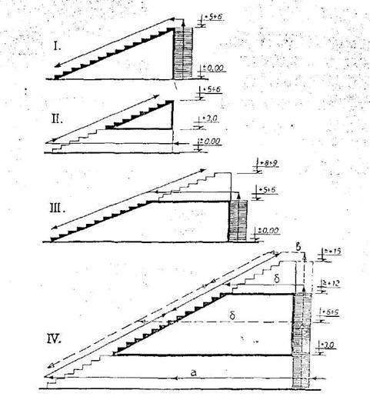

Рисунок 1. Типы заполнения трибун зрителями:

I - заполнение сверху (рационально при 10-14 рядах);

II - заполнение снизу (рационально при 10-14 рядах);

III - заполнение из средней зоны высоты трибуны (рационально при 20-24 рядах);

IV - комбинированное заполнение (при 23-40 рядах):

снизу (а) и в средней (б) зоне или в средней зоне (б) и сверху (в).

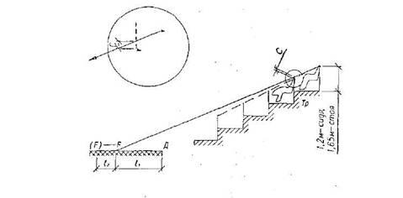

Рисунок 2 - Местоположение наблюдаемой точки (фокуса)

А - арена; Тр - трибуна; С - превышение луча зрения;

Д - ближайшая к трибуне граница поля для игры (ковра, помоста, ринга);

F - наблюдаемая точка (фокус); l1 - расстояние от Д до F;

l2 - расстояние, на которое допускается перемещать наблюдаемую точку (фокус).

Таблица 2

|  |  |
| --- | --- |
| Вид спорта, для которого предназначается сооружение* | Расстояние R, м |
| 1 | 2 |
| 1. Футбол, регби, хоккей на траве, хоккей с мячом, скоростной бег на коньках, легкая атлетика на открытом воздухе | 27 |
| 2. Легкая атлетика в помещении, хоккей, фигурное катание на коньках, гандбол, теннис, волейбол | 23 |
| 3. Плавание спортивное, баскетбол, бадминтон, акробатика, гимнастика спортивная | 18 |
| 4. Гимнастика художественная, бокс, борьба (классическая, вольная, самбо, дзюдо), тяжелая атлетика | 12 |
| * На универсальных сооружениях следует принимать значение R для того вида спорта (из числа тех, для которых предназначено сооружение), для которого оно является наибольшим. | |

***Приложение 5***

(рекомендуемое)

План двухсекторного спортивного ядра

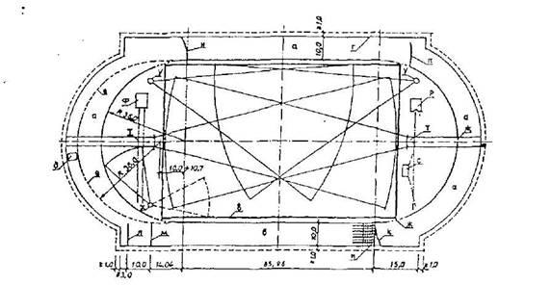

Рисунок 1 - План двухсекторного спортивного ядра (арены) с полем для футбола и легкоатлетической дорожкой для бега по кругу длиной 400 м с одноцентровыми поворотами и дорожкой для бега по прямой, совмещенной прямым отрезком дорожки для бега по кругу (размеры в м); а - дорожка для бега по кругу (на 8 отдельных дорожек): в - границы поля для футбола размером 105 × 68 м; г - зона безопасности; д - яма с водой для бега с препятствиями; е - съемная бровка, устанавливается при беге с препятствиями; ж - участки внутренней бровки, выполняемые съемными; и - линия общего финиша всех дистанций; к - линия стартов на дистанции длиной, кратной длине круга; л - линия старта на 110 м с барьерами; м - линия старта на 100 м; н - линия стартов на дистанции длиной, кратной половине длины круга; п - линия старта на 1500 м; р - место для прыжков с шестом; с - место для прыжков в высоту; т - место для метания копья; у - место для метания диска и молота; ф - сдвоенное место для прыжков в длину и для тройного прыжка; х - место для толкания ядра (пунктиром показан вариант размещения сектора для приземления снаряда на газоне футбольного поля).

***Примечание*** - Состав мест и их расположение в легкоатлетических секторах могут варьироваться.

***Приложение 6***

(рекомендуемое)

План контура внутренней бровки легкоатлетических дорожек

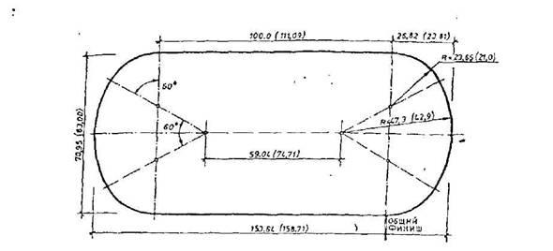

Рисунок 1 - План контура внутренней бровки легкоатлетической дорожки длиной 400 м для бега по кругу с поворотами, описанными из трех центров (размеры в м)

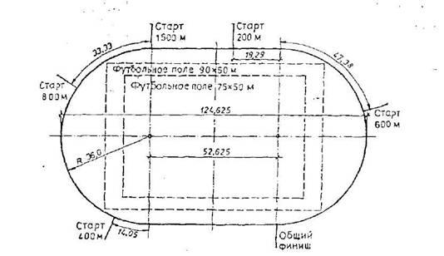

Рисунок 2 - План контура внутренней бровки легкоатлетической дорожки

длиной 333,33 м для бега по кругу с одноцентровыми поворотами,

описанными по радиусу 36 м (размеры в м).

***Приложение 7***

(рекомендуемое)

Площадка для тенниса

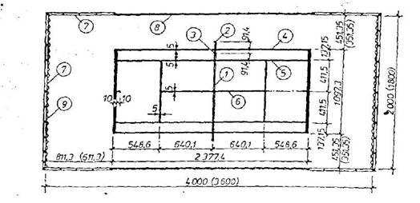

Рисунок 1 - Площадка для тенниса (план).

1 - сетка; 2 - стойка; 3 - подпорка; 4 - боковая линия для парной игры;

5 - боковая линия для одиночной игры; 6 - средняя линия; 7 - торцовое ограждение высотой не менее 3 метров; 8 - боковое ограждение высотой не менее 1 метра;

9 - фоны (рекомендуется зеленый цвет). Размеры в см.

***Приложение 8***

(рекомендуемое)

Площадка для городков

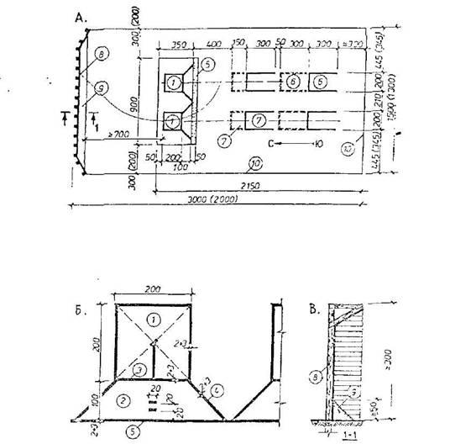

Рисунок 1 - Площадка для городков

(А - план площадки; Б - план и разметка «города»; В - ограждение и вал - разрез).

1 - «город»; 2 - «пригород»; 3 - лицевая линия; 4 - «ус»; 5 - штрафная линия

(засыпается слоем песка); 5 - кон; 7 - полукон; 8 - ограждение; 9 - песчаный вал;

10 - граница участка.

***Приложение 9***

(рекомендуемое)

Площадка для волейбола

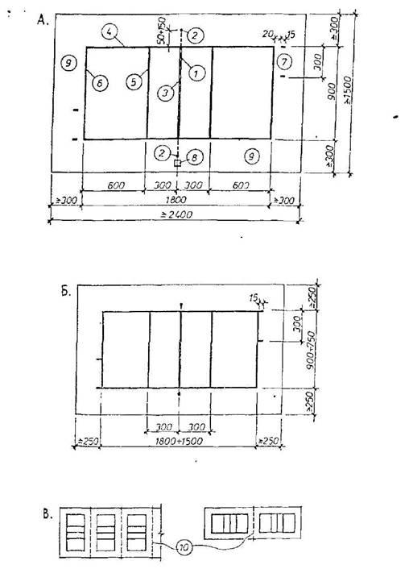

Рисунок 1 - Площадка для волейбола

(А - план площадки; Б - план площадки для игр по упрощенным правилам;

В - варианты блокировки площадок). 1 - сетка, 2 - стойка, 3 - средняя линия,

4 - боковая линия, 5 - линия нападения, 6 - лицевая линия, 7 - место подачи,

8 - судейская вышка, 9 - зона безопасности, 10 - ограждение между площадками.

***Приложение 10***

(рекомендуемое)

Площадка для баскетбола

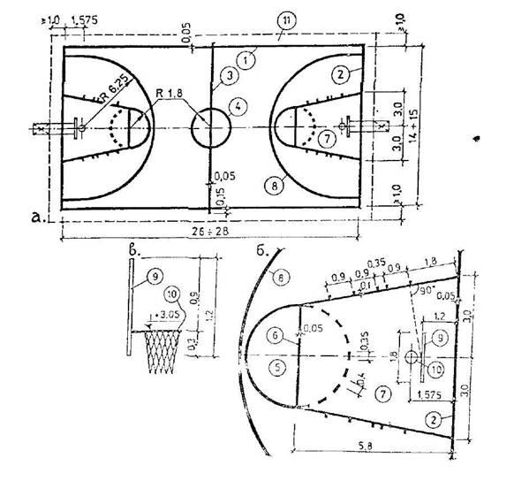

Рисунок 1 - Площадка для баскетбола

(а - размеры и разметка; б - разметка зоны перед щитом, в - размещение кольца с корзиной на щите): 1 - боковая линия, 2 - лицевая линия, 3 - центральная линия, 4 - центральный круг, 5 - область штрафного броска, 6 - линия штрафных бросков,

7 - трехсекундная зона, 8 - линия трехочковых бросков, 9 - щит, 10 - кольцо с корзиной, 11 - зона безопасности.

***Приложение 11***

(рекомендуемое)

Площадка для гандбола

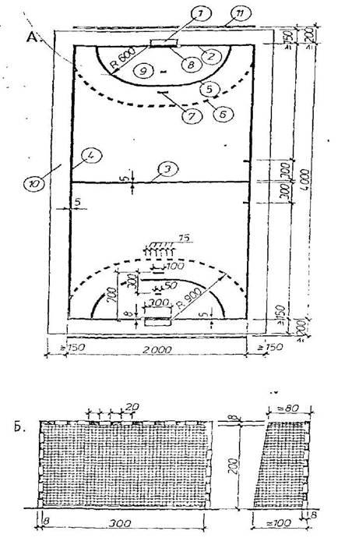

Рисунок - 1. Площадка для гандбола

(А - план площадки; Б - схема ворот). 1 - ворота; 2 - лицевая линия; 3 - средняя линия;

4 - боковая линия; 5 - линия вратарской площади; 6 - свободных бросков;

7 - линия штрафного броска; 8 - линия ворот; 9 - площадь вратаря;

10 - зона безопасности; 11 - ограждение для перехвата мячей.

***Приложение 12***

(рекомендуемое)

Поле для регби

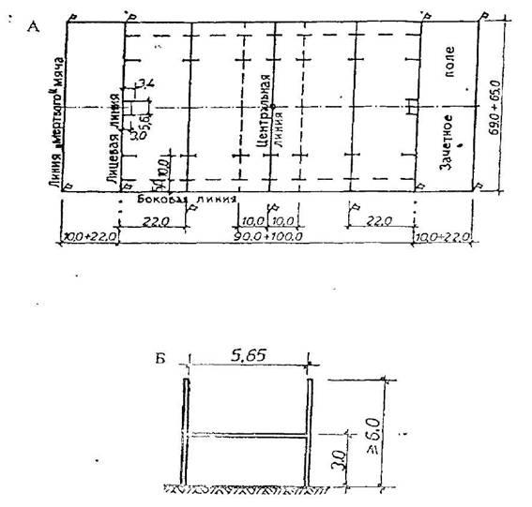

Рисунок 1 - Поле для регби. План поля и схема ворот

***Приложение 13***

(рекомендуемое)

Поле для бейсбола

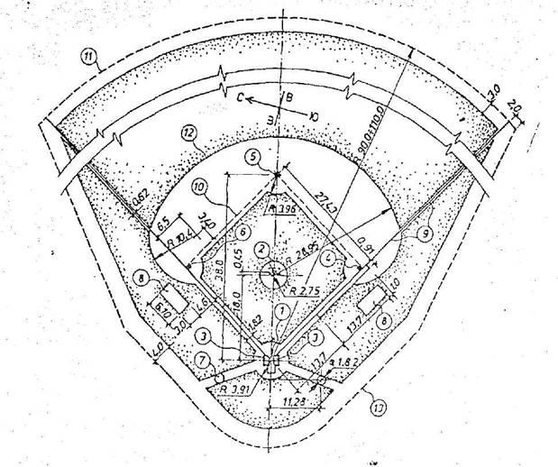

Рисунок 1 - Поле для бейсбола (размеры и разметка)

1 - база дома, 2 - место подачи, 3 - место отбивания, 4 - I база,

5 - II база, 6 - III база, 7 - место очередного отбивающего,

8 - бокс для судей и тренеров, 9 - внешняя ограничительная линия,

10 - линия базы, 11 - внешняя граница поля, 12 - граница газона,

13 - линия ограждения трибуны.

***Приложение 14***

(рекомендуемое)

Площадка для настольного тенниса

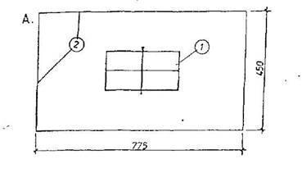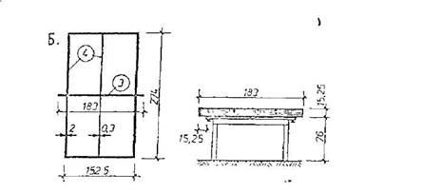

Рисунок 1 - Площадка для настольного тенниса

(А - план площадки на 1 стол; Б - габариты, разметка и оборудование стола);

1 - стол; 2 - граница площадки; 3 - сетка; 4 - линии разметки стола.

***Приложение 15***

(рекомендуемое)

Рекомендуемые схемы универсальных комплексных площадок

для спортивных и подвижных игр

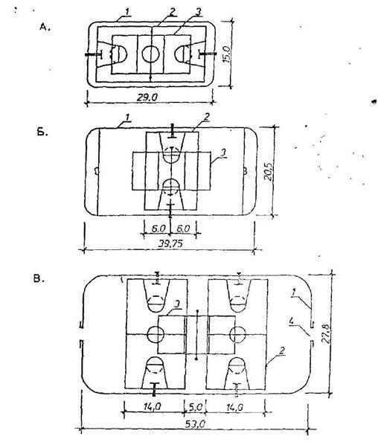

Рисунок 1 - Рекомендуемые схемы универсальных комплексных площадок

для спортивных и подвижных игр.

А - схема площадки с площадью застройки 435 м; Б - 805 м; В - 1445 м.

1 - хоккейный борт; 2 - площадка для баскетбола; 3 - площадка для волейбола;

4 - ворота. Каждая из площадок (в зависимости от размера и конфигурации

участка) может быть сооружена в общеобразовательных школах, в микрорайонах,

на территориях спортивных комплексов.

Площадки могут быть использованы летом - для мини-футбола, баскетбола,

гандбола, зимой - для хоккея.

***Приложение 16***

(рекомендуемое)

Поле для хоккея с мячом

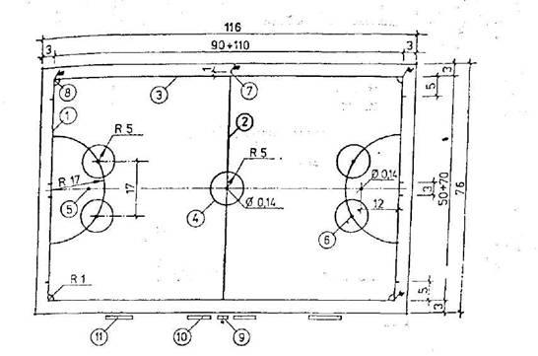

Рисунок 1 - Размеры и разметка поля для хоккея с мячом:

1 - линия ворот; 2 - средняя линия; 3 - боковая линия; 4 - центральный круг;

5 - отметка от 12-метрового удара; 6 - точка свободного удара;

7 - место для флага средней линии; 8 - место для углового флага;

9 - место для судьи - секретаря; 10 - места для удаленных игроков;

11 - места для запасных игроков.

***Приложение 17***

(рекомендуемое)

Площадка для хоккея на траве

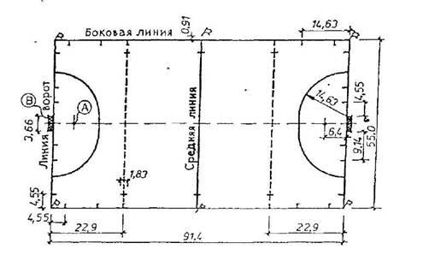

Рисунок 1 - Площадка для хоккея на траве.

***Приложение 18***

(рекомендуемое)

Поле для футбола

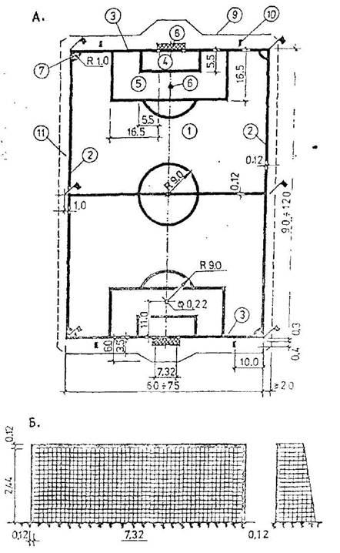

Рисунок 1 - Поле для футбола (размеры, мм)

А - размеры и разметка. 1 - поле для игры, 2 - боковые линии, 3 - линии ворот,

4 - площадь ворот, 5 - штрафная площадь, 6 - отметка штрафного удара, 7 - угловой сектор, 8 - ворота, 9 - линия фоторепортеров, 10-линия, ограничивающая расположение игроков защищающейся команды при угловом ударе, 11 - свободная площадь за

пределами поля для игры (на одной с ним отметке); в районе углов поля для игры у отдельно расположенного поля для футбола ширина

свободной площади должна быть увеличена не менее чем до 5 м;

при расположении поля в составе спортивного ядра (арены) размеры свободной площади по периметру поля определяются в соответствии с параметрами

легкоатлетической дорожки для бега по кругу и секторов для легкой атлетики в торцах поля для футбола. Б - схема ворот.

***Приложение 19***

(рекомендуемое)

Дорожка для бега по прямой

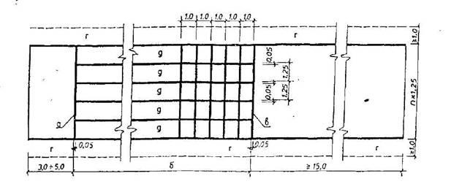

Рисунок 1 - Дорожка для бега по прямой (размеры в м)

а - линия старта; б - длина дистанции бега по прямой (до 110 м включительно);

в - линия финиша; г - зона безопасности; d - отдельные беговые дорожки; n - число

отдельных беговых дорожек.

***Приложение 20***

(рекомендуемое)

Место для толкания ядра

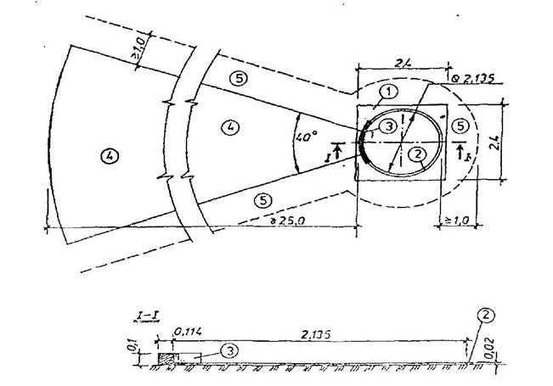

Рисунок 1 - Место для толкания ядра (размеры в м):

1 - бетонная (с нежелезненной поверхностью) или асфальтобетонная

горизонтальная площадка; 2- металлическое кольцо (внутренний диаметр - 2,135 м);

3 - дугообразный брусок; 4 - сектор для приземления ядра; 5 - зона безопасности.

***Приложение 21***

(рекомендуемое)

Место для прыжков с шестом

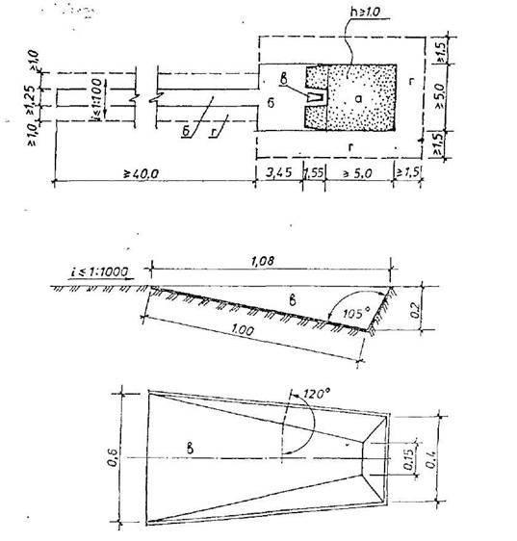

Рисунок 1 - Место для прыжков с шестом (размеры в м):

а - место для приземления (листовой поролон, губчатая резина или другие мягкие упругие синтетические материалы, покрытые мягким эластичным чехлом); б - дорожка для разбега; в - ящик для упора шеста; зона безопасности.

***Приложение 22***

(рекомендуемое)

Место для прыжков в длину

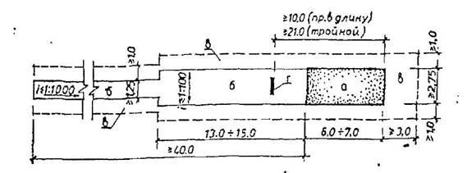

Рисунок 1 - Место для прыжков в длину и (или) для тройного прыжка (размеры в м):

а - яма с песком для приземления (глубина 0,5 м); б - дорожка для разбега;

в - зона безопасности (на одной отметке с поверхностью дорожки для разбега);

г - брусок для отталкивания: на соревнованиях для начинающих легкоатлетов

расстояние от бруска до дальнего края ямы может быть уменьшено

до 7,5 и 15 м соответственно.

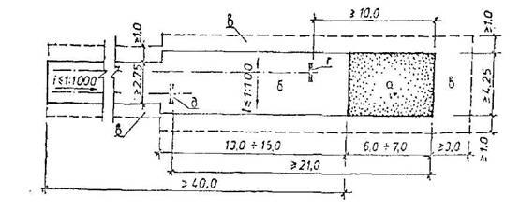

Рисунок 2 - Место для прыжков в длину и для тройного прыжка со сдвоенной дорожкой

для разбега и расширенной ямой для приземления (размеры в м);

а - яма с песком для приземления; б - сдвоенная дорожка для разбега;

в - зона безопасности; г - брусок для отталкивания при прыжках в длину;

д - брусок для отталкивания при тройном прыжке.

***Примечание*** - Не приведенные размеры - такие же, как на рис. 1.

***Приложение 23***

(рекомендуемое)

Место для прыжков в высоту

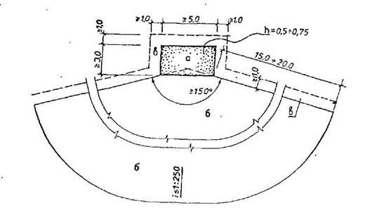

Рисунок 1 - Место для прыжков в высоту (размеры в м);

а - место для приземления (листовой поролон, губчатая резина или

другие мягкие упругие синтетические материалы, покрытые мягким эластичным

чехлом); б - площадка для разбега; в - зона безопасности.

***Приложение 24***

(рекомендуемое)

Схемы и величина уклонов открытых подкостных сооружений

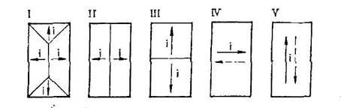

Рисунок 1 - Схемы уклонов поверхности открытых плоскостных спортивных сооружений.

Таблица 1

Уклоны поверхности открытых плоскостных сооружений

|  |  |  |
| --- | --- | --- |
| Сооружения или их элементы | Схема уклона по рис. 1 | Величина  уклона (i) |
| 1. Площадки для баскетбола и волейбола | III или IV | 0,003 |
| 2. Площадка для городков: |  |  |
| - «города» | - | 0,00 |
| - коны и полуконы | III или IV | 0,005 |
| 3. Места для легкой атлетики: |  |  |
| - дорожки для разбега при прыжках в длину и тройного | V | 0,001 |
| - сектор для разбега при прыжках в высоту | V | 0,004 |
| - дорожка для разбега при прыжках с шестом | V | 0,001 |
| - сектор приземления ядра | II или IV  V | 0,004 |
| 0,001 |
| - сектор приземления диска или молота | V | 0,001 |
| - дорожка для разбега при метании копья | V | 0,001 |
| - прямая беговая дорожка | IV | 0,01 |
| - круговая беговая дорожка | IV | 0,01 |
| 4. Площадка для тенниса | III | 0,003 |
| 5. Поле для футбола | I или II | 0,006  0,008 |
| 6. Поле для регби | I или II | 0,006  0,008 |
| 7. Поле для хоккея на траве | I или II | 0,008 |

***Приложение 25***

(рекомендуемое)

Схемы конструкций покрытий спортивных арен

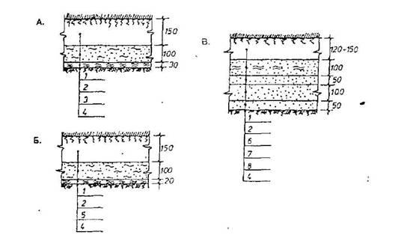

Рисунок 1 - Схемы конструкций с травяным покрытием для различных подстилающих грунтов (размеры в мм)

А - при подстилающем грунте с коэффициентом фильтрации более 500 мм/час состав подпочвенного слоя речной песок 70% (фракции 0,6-1 мм), торф - 30%. Б - при подстилающем грунте с коэффициентом фильтрации от 100 до 500 мм/час состав подпочвенного слоя речной песок 60% (фракции 0,6-1 мм), торф - 40%. В - при подстилающем грунте с коэффициентом фильтрации 100 мм/час и менее состав подпочвенного слоя средний суглинок 70%, песок 20% (фракции 0,6-1 мм), торф - 10%:

1 - растительный слой (почвенный слой), 2 - подпочвенный слой, 3 - торф

слаборазложившийся или лигнин, 4 - уплотненный подстилающий грунт;

5 - древесная кора или стружка (фракции - 4 - 10 мм), 6 - мелкий гравий или керамзит

(фракции 5-10 мм), 7 - щебень(фракции 20-40 мм), 8 - песок средней крупности

***Приложение 27***

(рекомендуемое)

Схемы конструкций покрытий спортивных арен

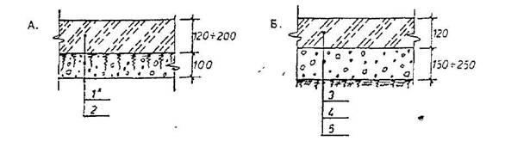

Рисунок 2 - Схема конструкции из бетона (размеры в мм).

А - из обычного бетона*; Б - из пористого бетона; 1 - бетон В 12,5; 2 - щебень,

втрамбованный в подстилающий грунт; 3 - пористый бетон;

4 - щебень (фракции 10-20 мм); 5 - уплотненный подстилающий грунт.

* Поверхность нежелезнить.

***Приложение 28***

(рекомендуемое)

Схема «елочного» дренажа для футбольного поля

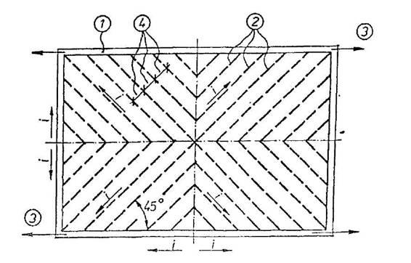

Рисунок 1 - Схема «елочного» дренажа поля для футбола.

1 - сборная дрена; 2 - собирательные дрены; 3 - выпуск в водосточную сеть;

4 - расстояние между собирательными дренами (в зависимости от характера

подстилающего грунта расстояние между собирательными дренами принимается

на суглинистых грунтах 9-12 м; на глинистых - 4-6 м).

***Приложение 29***

(рекомендуемое)

Схема игрового поля Казахской национальной игры «Көкпар»

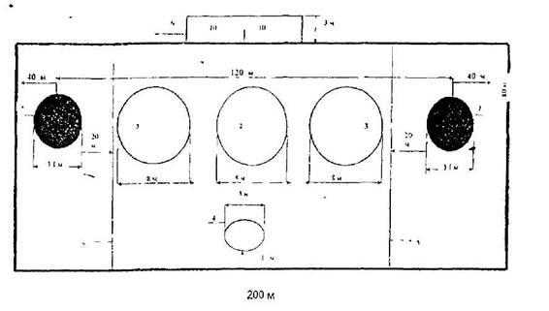

Рисунок 1 - Схема игрового поля национальной игры Көкпар

Трибуна зрителей

1. Мәре салым

2. Центральный круг

3. Штрафные круги

4. Круг, где в начале игры находится Серке

5. Штрафная зона

6. Место, где кокпаристы находятся перед началом игры

7. Разметка, где меняются игроки

***Приложение 30***

(рекомендуемое)

Схема «Мәре салым қазаңдық»

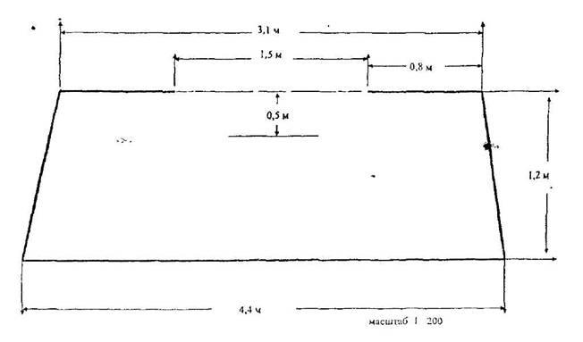

Рисунок 1 - Схема «Мәре салым қазаңдық»

***Приложение 31***

(рекомендуемое)

Схема скакового поля при спортивно-беговых конных видах спорта

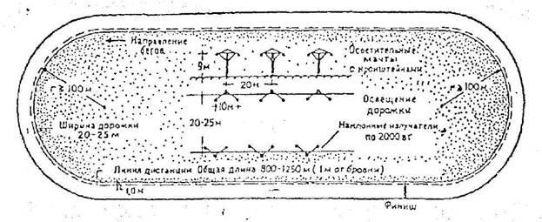

Рисунок 1 - Схема скакового поля при спортивно-беговых конных видах спорта

***Приложение 32***

(рекомендуемое)

Поражение цели всадником. Схема площадки соревнований

Место проведения соревнований выбирается исходя из местных условий. Республиканские и международные соревнования проводятся на ипподромах. Размеры спортивной площадки должны быть не менее 50×200 м. Объект берется на прицел спортивным огнестрельным оружием или стрелой лука. Длина дорожки от старта до финиша 150 м, ширина 5 м. Цель размерами 50×60 см устанавливается над земной поверхностью на высоте 3-4 м. Цель можно поразить из любой точки зоны, дорожки помеченной флажками. Линия стрельбы должна находиться от цели на расстоянии 15-20 м. В зачет принимается время, затраченное от старта до финиша (с включением времени стрельбы).

***Приложение 33***

(рекомендуемое)

Поднятие серебра всадником. Схема спортивной площадки.

Расстояние от исходной позиции до финиша 100 м. На расстояние 10-15 м от исходной позиции наносится линия старта. На расстоянии 50-60 м от этой линии на ровной поверхности покрытой светлым песком или опилками кладут платок. Этот платок поднимается с земной поверхности скачущим на лошади всадником. От этого места до финиша 20-35 м.

***Приложение 34***

(рекомендуемое)

Опрокидывание всадника другим всадником

Опрокидывание одного всадника другим проводится в кругу диаметром 40 м. Спортивная площадка должна быть ровной без кочек, кустарников и выемок. На расстоянии 25-30 м могут быть устроены трибуны для зрителей.

**Ключевые слова:** лыжные базы для гонок, для горных видов, тиры пулевой стрельбы, гребные базы, виды спорта Кокпар, Саят.